Національний технічний університет України
«Київський політехнічний інститут імені Ігоря Сікорського»
Факультет інформатики та обчислювальної техніки
Кафедра обчислювальної техніки

«На правах рукопису» «До захисту допущено»
УДК 004.72 Завідувач кафедри
Стіренко С.Г.
^{(підпис)} ^{(ініціали, прізвище)}
“ ” 2019 р.

Магістерська дисертація

зі спеціальності: 123. Комп’ютерна інженерія____________
(код та назва напряму підготовки або спеціальності)
Спеціалізація: 123. Комп’ютерні системи та мережі_________________
на тему: Спосіб кластеризації мережі SDN з урахуванням розподілу щільності зв'язків та потоків даних
Виконав: студент 2 курсу, групи ІО-71мн
^{(шифр групи)}
Долинний Олександр Валерійович
^{(прізвище, ім’я, по батькові)} ^{(підпис)}
Науковий керівник проф. д.т.н. Кулаков Ю. О.
(посада, науковий ступінь, вчене звання, прізвище та ініціали) ^{(підпис)}
Консультант
^{(назва розділу)} (посада, вчене звання, науковий ступінь, прізвище, ініціали) ^{(підпис)}
Рецензент доцент каф. СП і СКС,к.т.н., доц. Орлова М.М.
(посада, науковий ступінь, вчене звання, науковий ступінь, прізвище та ініціали) ^{(підпис)}

Засвідчую, що у цій магістерській дисертації немає запозичень з праць інших авторів без відповідних посилань.
Студент
^{(підпис)}

Київ – 2019 року
Національний технічний університет України
«Київський політехнічний інститут імені Ігоря Сікорського»

Факультет (інститут) Інформатики та обчислювальної техніки
^{(повна назва)}
Кафедра Обчислювальної техніки
^{(повна назва)}
Рівень вищої освіти – другий (магістерський) за освітньо-науковою програмою
Спеціальність 123. Комп’ютерна інженерія
^{(код і назва)}
Спеціалізація 123. Комп’ютерні системи та мережі________
^{(код і назва)}

ЗАТВЕРДЖУЮ
Завідувач кафедри
Стіренко С.Г.
^{(підпис)} ^{(ініціали, прізвище)}
« » 2019 р.

ЗАВДАННЯ
на магістерську дисертацію студенту
Долинний Олександр Валерійович
^{(прізвище, ім’я, по батькові)}
1. Тема дисертації Спосіб кластеризації мережі SDN з урахуванням розподілу щільності зв'язків та потоків даних
Науковий керівник дисертації проф. д.т.н. Кулаков Юрій Олексійович
(прізвище, ім’я, по батькові, науковий ступінь, вчене звання)
затверджені наказом по університету від «_07_» __11__ 2018 р. № _4112-c_
2. Строк подання студентом дисертації 20.05.2019
3. Об’єкт дослідження процес кластеризації мережі SDN
4. Предмет дослідження cпосіб кластеризації мережі SDN з урахуванням розподілу щільності зв'язків та потоків даних

5. Перелік завдань, які потрібно розробити: огляд існуючих методів кластеризації, вибір базового способу кластеризації, створення та обгрунтування способу кластеризації, програмна реалізація способу кластеризації, тестування програми, аналіз роботи алгоритму та порівняння із іншими алгоритмами
6. Консультанти розділів дисертації:
Розділ | Прізвище, ініціали та посада консультанта | Підпис, дата
Розділ | Прізвище, ініціали та посада консультанта | завдання видав | завдання прийняв
Нормоконтроль | Професор Кулаков Ю.О.
7. Дата видачі завдання
Календарний план
№ з/п | Назва етапів виконання  магістерської дисертації | Строк виконання  етапів дисертації | Примітка
1 | Затвердження теми роботи | 07.11.2018
2 | Вивчення та аналіз завдання | 21.11.2018
3 | Пошук алгоритмів-аналогів, що вирішують поставлену проблему | 28.01.2019
4 | Розробка математичного обґрунтування | 11.02.2019
5 | Розробка способу кластеризації | 25.02.2019
6 | Програмна реалізація способу кластеризації | 18.03.2019
7 | Тестування роботи програми | 01.04.2019
8 | Оформлення пояснювальної записки | 22.04.2019
9 | Передзахист | 06.05.2019
10 | Захист | 20.05.2019

Студент ______________ О.В. Долинний
^{(підпис)} ^{(ініціали, прізвище)}
Науковий керівник дисертації Ю.О. Кулаков
^{(підпис)} ^{(ініціали, прізвище)}

АНОТАЦІЯ
В даній магістерській дисертації було запропоновано алгоритм кластеризації мережі SDN з урахуванням розподілу щільності зв’язків та потоків даних. Було проведено огляд існуючих алгоритмів кластеризації мережі SDN, розроблено власний алгоритм кластеризації. Виконано програмну реалізацію розробленого алгоритму, протестовано її роботу. Виконано порівняння результатів моделювання алгоритму із іншими алгоритмами.

АННОТАЦИЯ
В данной магистерской диссертации был предложен алгоритм кластеризации
сети SDN с учетом распределения плотности связей и потоков данных. Был проведен обзор существующих алгоритмов кластеризации сети SDN, разработан собственный алгоритм кластеризации. Выполнена программная реализация разработанного алгоритма, протестировано ее работу. Выполнено сравнение результатов моделирования алгоритма с другими алгоритмами.

ABSTRACT
In this Master's thesis, the SDN network clustering algorithm using density distribution of connections and data plane has been proposed. A review of existing SDN clustering algorithms has been performed, the new clustering algorithm has been developed. A software implementation of the developed algorithm has been created and tested. The algorithm’s modelling results has been compared with those of the other algorithms.

РЕФЕРАТ
на магістерську дисертацію
виконану на тему: «Спосіб кластеризації мережі SDN з урахуванням розподілу щільності зв'язків та потоків даних»
студентом Долинним Олександром Валерійовичем

Магістерська дисертація: 70 с., 31 рис., 6 табл., 1 додаток, 45 джерел.
Сутність концепції програмно-конфігурованих мереж (SDN), що з'явилася і здобула стрімке поширення протягом останніх років, полягає у відділенні рівня контролю від рівня даних, що спрощує керування мережею, покращує її гнучкість та масштабованість.
У великих мережах вдале розташування контролерів дозволяє найкраще використовувати наявну структуру з'єднань між вузлами мережі. Одного контролера недостатньо, щоб керувати всіма вузлами у великій програмно-конфігурованій мережі, тому що його продуктивність є обмеженою, а затримка розповсюдження сигналу між контролером та всіма вузлами мережі виявляється дуже великою; крім того, єдиний контролер у мережі не може задовольняти вимоги відмовостійкості. Тому логічним є розташування багатьох контролерів у різних точках мережі, які разом керують усім рівнем даних. Відтак, критичним стає питання про те, як кластеризувати мережу, та де саме буде максимально ефективним помістити контролери, відоме як задача розташування контролерів.
Актуальність роботи. Ефективне керування програмно-конфігурованими мережами (SDN) є нагальною необхідністю у зв'язку із поширенням і збільшенням масштабів таких мереж протягом останніх декількох років. Для розв'язання цього завдання необхідно ефективно визначати структуру мережі, виконуючи розбиття її на логічні частини (підмережі) і визначення розташування контролера у кожній з них.
Об'єктом досліджень є процес кластеризації мережі SDN.
Предметом дослідження є cпосіб кластеризації мережі SDN з урахуванням розподілу щільності зв'язків та потоків даних .
Методи дослідження: аналіз (задачі кластеризації мережі SDN), абстракція та синтез (вибір та врахування декількох значущих факторів при побудові алгоритму), формалізація (створення математичної моделі алгоритму), експеримент (моделювання роботи алгоритму), порівняння (робота алгоритмів порівнюється за метриками швидкодії та затримки службового трафіку).
Наукова новизна полягає у наступному: було запропоновано та обґрунтовано спосіб кластеризації мережі SDN, який завдяки врахуванню розподілу щільності зв'язків та потоків даних дозволяє гарантувати рівномірне навантаження на контролери в мережі.
Практичне значення одержаних результатів роботи визначається тим, що розроблений алгоритм дозволяє ефективно виконати задачу кластеризації враховуючи фізичне обмеження навантаження на контролер.
Метою роботи є забезпечення рівномірного навантаження контролерів у мережі SDN.
Для досягнення мети в роботі вирішуються такі завдання:
- Виявлення факторів, що впливають на ефективність процесу кластеризації.
- Огляд існуючих способів кластеризації.
- Створення та обґрунтування способу кластеризації.
- Програмна реалізація способу кластеризації.
- Проведення тестування програми.
- Проведення аналізу роботи алгоритму та порівняння із іншими алгоритмами.
Апробація результатів магістерської дисертації. Основні результати магістерської дисертації доповідались, обговорювались та отримали позитивну оцінку на:
1) Міжнародній науково-технічній конференції “The International Conference on Security, Fault Tolerance, Intelligence” (ICSFTI2019), 14-15 травня 2019, м. Київ.
Структура роботи. Основна частина роботи складається з 3 розділів на 70 сторінок. Також сюди входить зміст, вступ та висновки. Список літератури містить 45 джерел.
Ключові слова: SDN, кластеризація мережі, задача розташування контролера, балансування навантаження контролерів, затримка передачі даних, зв’язність, щільність зв’язків.

ЗМІСТ

ВСТУП 3
РОЗДІЛ 1. ОГЛЯД ІСНУЮЧИХ МЕТОДІВ КЛАСТЕРИЗАЦІЇ 5
1.1. Мережа SDN: основні поняття 5
1.2. Задача кластеризації мережі SDN 12
1.3. Деякі методи розв’язання задачі розташування контролерів 19
Висновки до розділу 1 24
РОЗДІЛ 2. РОЗРОБКА СПОСОБУ КЛАСТЕРИЗАЦІЇ МЕРЕЖІ SDN З УРАХУВАННЯМ РОЗПОДІЛУ ЩІЛЬНОСТІ ЗВ’ЯЗКІВ ТА ПОТОКІВ ДАНИХ 25
2.1. Математична модель процесу кластеризації 25
2.2. Основні принципи побудови способу кластеризації 27
2.3. Спосіб кластеризації без врахування розподілу навантаження на контролер 28
2.4. Спосіб кластеризації із врахуванням розподілу навантаження на контролер 30
2.5. Вирішення задачі розміщення контролера для підмережі 32
2.6. Оцінка обчислювальної складності розробленого алгоритму 33
2.7. Приклад роботи способу кластеризації без врахування розподілу навантаження на контролери 34
2.8. Приклад роботи способу кластеризації із врахуванням розподілу навантаження на контролери 36
Висновки до розділу 2 40
РОЗДІЛ 3. МОДЕЛЮВАННЯ ТА ТЕСТУВАННЯ РОЗРОБЛЕНОГО СПОСОБУ КЛАСТЕРИЗАЦІЇ 42
3.1. Опис логіки програми 43
3.2. Опис програмного інтерфейсу 47
3.3. Тестування алгоритму 55
Висновки до розділу 3 63
ВИСНОВКИ 64
СПИСОК ВИКОРИСТАНИХ ДЖЕРЕЛ 66

ВСТУП

Сутність концепції програмно-конфігурованих мереж (Software Defined Networking, надалі SDN), що з'явилася і здобула стрімке поширення протягом останніх років, полягає у відділенні рівня контролю від рівня даних, що спрощує керування мережею, покращує її гнучкість та масштабованість [1]. Контролер, спеціалізований пристрій, що працює на рівню контролю, керує маршрутизаторами мережі, надаючи їм правила, згідно з якими маршрутизатори мають здійснювати передачу пакетів. Це спрощує функції маршрутизаторів та пришвидшує їхню роботу [2].
У великих мережах вдале розташування контролерів дозволяє найкраще використовувати наявну структуру з'єднань між вузлами мережі. Ключовим фактором для SDN-мереж є швидкий обмін інформацією та надійне з'єднання між маршрутизатором та контролером, що ним керує. Одного контролера недостатньо, щоб керувати всіма вузлами у великій програмно-конфігурованій мережі, тому що його продуктивність є обмеженою, а затримка розповсюдження сигналу між контролером та всіма вузлами мережі виявляється дуже великою; крім того, єдиний контролер у мережі не може задовольняти вимоги відмовостійкості. Тому логічним є розташування багатьох контролерів у різних точках мережі, які разом керують усім рівнем даних. Відтак, критичним стає питання про те, як кластеризувати мережу, та де саме буде максимально ефективним помістити контролери [3].
Під час розв’язання цієї задачі постає декілька факторів, які варто враховувати, щоб отримане рішення забезпечувало ефективну і стабільну роботу мережі. Це, перш за все, затримка передачі сигналу між вузлами мережі та контролерами, що ними керують: вона має бути мінімізована. Наступне, що слід враховувати, це продуктивність контролера, те навантаження, яке він може обробити: зрозуміло, що якщо перевищити можливості контролера, ефективність роботи впаде. Інші значущі фактори – це відмовостійкість та затримка передачі сигналу між контролерами (у ситуації, коли логіка керування мережею розподілена між декількома контролерами, вони мають взаємодіяти, щоб синхронізувати свій стан: таким чином забезпечується цілісність глобального стану мережі) [4].
Оскільки при розв’язанні задачі розташування контролерів доводиться враховувати декілька факторів, вона часто визначається як задача багатоцільової комбінаторної оптимізації. Ця задача є NP-повною [1]. Одним із підходів до пошуку оптимального рішення є використання евристичних алгоритмів, однак їхнім недоліком є занадто великий час роботи при пошуку рішення у великих мережах [2].
З іншого боку, існує можливість обчислити для кожної точки мережі певні показники, що пов’язані із вищенаведеними факторами (затримкою, балансуванням навантаження, відмовостійкістю), і мають на меті оцінити, наскільки вдалою є ця точка для розташування контролера. Цей підхід використовується у ряді розроблених в останні роки алгоритмів [5] [6] [7] [8] [9]. Звичайно, знайти ідеальний баланс нелегко, і той чи інший алгоритм може давати кращі результати залежно від особливостей конкретної мережі, відносної значущості різних факторів для її роботи.
У даній роботі пропонується ще один алгоритм розв’язання задачі розташування контролера, орієнтований на ситуації, коли балансування навантаження на контролери є ключовим для ефективної роботи мережі.

РОЗДІЛ 1

ОГЛЯД ІСНУЮЧИХ МЕТОДІВ КЛАСТЕРИЗАЦІЇ

1.1. Мережа SDN: основні поняття
Програмно-конфігурована мережа (Software defined network, SDN) є відносно новою технологією у програмуванні комп’ютерних мереж. Основою концепції SDN є розділення рівня управління і рівня даних у мережі. Правила маршрутизації даних у мережі визначає централізований пристрій – програмований контролер, тоді як пристрої передачі даних (вузли) у мережі просто керуються цими правилами і завдяки цьому здатні швидше пересилати пакети [1]. Таке керування є можливим завдяки програмному інтерфейсу між контролером і вузлами. Найбільш розповсюдженим таким інтерфейсом є OpenFlow.
Архітектура мережі SDN включає 3 рівні (рис. 1.1) [2]:
- інфраструктурний рівень: апаратне забезпечення мережі (пристрої і канали передачі даних);
– рівень управління: мережева операційна система, що надає програмний інтерфейс для керування мережею;
– прикладний рівень: мережева віртуалізація, додатки безпеки, адміністрування, та інші засоби покращення ефективності керування мережею.
Основні ідеї та принципи концепції SDN наступні:
– поділ процесів передачі та управління даними;
– єдиний, уніфікований, незалежний від постачальника інтерфейс між рівнем управління і рівнем передачі даних;
– логічно централізоване управління мережею, здійснюване за допомогою контролера з встановленої мережевою операційною системою і реалізованими поверх мережевими додатками;
– віртуалізація фізичних ресурсів мережі.
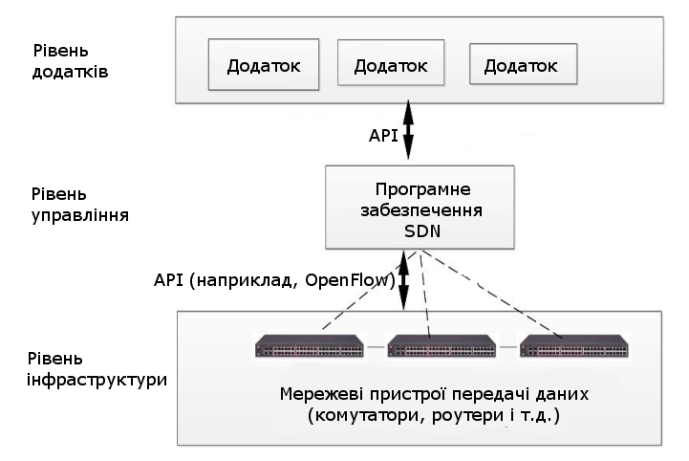
Рис. 1.1 Архітектура мережі SDN
Виділення функції управління в окремий рівень та її делегування центральному компоненту (контролеру мережі) спрямовані на оптимізацію мережевих конфігурацій для виконання прикладних завдань і, зокрема, дозволяють отримати наступні переваги: формати даних, правила обробки та технології передачі в маршрутизаторі не обмежені певним рівнем взаємодії, типом устаткування або виробником; одиниця передачі може бути задана багатовимірним вектором, що включає поля з різних рівнів моделі мережевої взаємодії; при побудові правил пересилки пакетів можуть застосовуватися методи автоматизованої корекції потоків залежно від навантаження компонентів та інших критеріїв; контролери мережі можуть об’єднуватися в мережеві домени, які дозволяють оптимізувати та резервувати канали передачі.
Ідея SDN про створення уніфікованого, незалежного від виробника мережевого устаткування, програмно-керованого інтерфейсу між контролером і транспортним середовищем мережі знайшла відображення в протоколі OpenFlow (рис. 1.2), що дозволяє користувачам самим визначати і контролювати, хто з ким, за яких умов і з якою якістю може взаємодіяти в мережі. Протокол підтримує три типи повідомлень: контролер-маршрутизатор, асинхронні і симетричні.
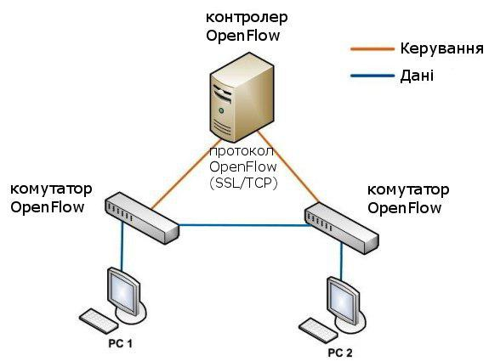
Рис. 1.2. Мережева архітектура OpenFlow
Повідомлення типу контролер-маршрутизатор ініціюються контролером і використовуються для безпосереднього управління і стеження за станом маршрутизатора. Повідомлення цього типу можуть використовуватися контролером для установки параметрів конфігурації маршрутизатора, для збору статистики, для додавання, видалення і модифікації записів в таблицях потоків.
Асинхронні повідомлення ініціюються маршрутизатором для сповіщення контролера про мережеві події (прибуття пакетів або видалення запису з таблиці за тайм-аутом) і зміни стану маршрутизатора або помилки.
Симетричні повідомлення можуть ініціюватися маршрутизатором або контролером без запиту і використовуються при встановленні з'єднання, а також при вимірюванні затримок, пропускної здатності з'єднання контролер-маршрутизатор або для перевірки активності з'єднання [3].
Одна з ідей SDN, - це віртуалізація мереж з метою більш ефективного використання мережевих ресурсів. Віртуалізація мережі визначається як ізоляція мережевого трафіку - групування (мультиплексування) декількох потоків даних з різними характеристиками в рамках однієї логічної мережі, яка може розділяти єдину фізичну мережу з іншими логічними мережами або мережевими зрізами (network slices). Кожен такий зріз може використовувати свою адресацію, свої алгоритми маршрутизації, управління якістю сервісів і т. д. Віртуалізація мережі дозволяє: підвищити ефективність розподілу мережевих ресурсів і збалансувати навантаження на них; ізолювати потоки різних користувачів і додатків в рамках однієї фізичної мережі; адміністраторам різних зрізів використовувати свої політики маршрутизації і правила управління потоками даних; проводити експерименти в мережі, використовуючи реальну фізичну мережеву інфраструктуру; використовувати в кожному зрізі тільки ті сервіси, які необхідні конкретним додаткам.
Засобами віртуалізації ресурсів SDN є програми-посередники (proxy), що використовують протокол OpenFlow і оперують на рівні між маршрутизаторами і контролерами SDN. За допомогою таких програм можна створювати логічні сегменти мережі, що використовують різні алгоритми управління потоками даних, забезпечуючи взаємну ізоляцію таких логічних мереж. Це означає, що кожен контролер управляє тільки своєю логічною мережею і не може впливати на функціонування інших. Для контролера, що взаємодіє з обладнанням OpenFlow через програму-посередника, обмін повідомленнями виглядає так, ніби контролер взаємодіє зі звичайною мережею SDN. Таким чином, віртуалізація не змінює спосіб функціонування контролера.
Початковий проект та реалізація OpenFlow для простоти припускали наявність у мережі єдиного контролера. Але оскільки масштаб мереж, що використовують OpenFlow, швидко зростав, стало зрозуміло, що покладатися на єдиний контролер для цілої мережі не є раціональним з декількох причин.
По-перше, трафік у напрямку централізованого контролера зростає зі збільшенням кількості маршрутизаторів. По-друге, якщо мережа має великий діаметр, то незалежно від місця розташування контролера деякі вузли чекатимуть на інструкції від контролера дуже довго. Нарешті, вузьким місцем системи стає продуктивність контролера, утворення черги на якому може, таким чином, гальмувати роботу всієї мережі [10].
Розподілена модель SDN має на меті усунути «вузьке місце» (відмова якого може спричинити некоректну роботу всієї мережі) і покращити масштабованість шляхом розподілу навантаження між декількома контролерами. Були розроблені розподілені рівні контролю SDN достатньо чутливі, щоб опрацьовувати локальні події в дата-центрах, де контролери поділяють величезний обсяг інформації, щоб забезпечити глобальну і деталізовану цілісність мережі. Зокрема, у багатодоменних SDN, що використовують широкий спектр технологій від оптичного волокна із високою пропускною здатністю до обмежених у пропускній здатності безпровідних ланок, розподілена архітектура SDN здатна легко адаптуватися до потреб користувачів і додатків. Більше того, розподілений контролер є більш чутливим, надійним, і знатен швидше й ефективніше оброблювати глобальні події [2].
Запропоновані розподілені рішення можна виділити у три різновиди. По-перше, це рішення, що фокусуються на покращенні роботи окремих контролерів, такі як Maestro і McNettle, вводячи паралелізм на рівні маршрутизаторів.
По-друге, архітектури із розподіленим контролером, такі як FlowVisor, Onix, HyperFlow, Devoflow. Вони розподіляють рівень керування між різними частинами мережі, у той же час зберігаючи логічно централізоване керування: для цього вони використовують рандеву-синхронізацію між локальними подіями, розподілену хеш-таблицю, щоб забезпечити кластеризацію контролерів, чи навіть розподілену файлову систему [2]. Приклад розподіленої архітектури показано на рис. 1.3.
Третій різновид рішень – це багаторівневі архітектури із розподіленими контролерами. Наприклад, Kandoo виділяє два ієрархічні рівні контролерів: нижній рівень, контролери на якому не поєднані між собою, і кожен із них керує
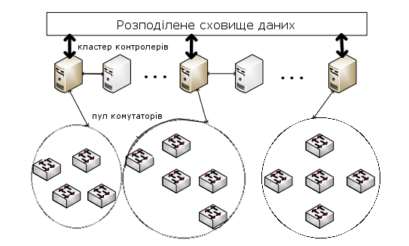
Рис. 1.3. Архітектура мережі із розподіленим контролером
своєю групою маршрутизаторів, не маючи інформації про глобальний стан мережі, та верхній рівень – логічно централізований кореневий контролер, що займається підтриманням глобального стану мережі.
Розглянемо, наприклад, архітектуру HyperFlow [10]. Її завдання - спрощувати масштабування мережі, зберігаючи у той же час логічну централізацію керування мережею: всі контролери розглядають один і той самий глобальний «вид» мережі і локально обслуговують запити, не використовуючи активних звертань до віддалених вузлів. Таким чином, мінімізується час налаштування трафіку (flow setup) [10]. HyperFlow та аналогічні архітектури є прозорими з точки зору стандарту OpenFlow, тобто вони не вимагають жодних змін до нього.
Архітектура HyperFlow складається з маршрутизаторів, що підтримують OpenFlow, контролерів, на кожному з яких виконується екзепляр програми HyperFlow, та системи розповсюдження подій для комунікації між контролерами. Всі контролери розглядають один і той самий глобальний «вид» на всю мережу і працюють так, ніби вони керують всією мережею. Всі вони мають однакове програмне забезпечення. Кожен маршрутизатор призначено до певного контролера. У випадку відмови контролера маршрутизатори, на які вона впливає, має бути реконфігуровано і перепризначено до активного контролера поблизу. Кожен контролер прямо керує маршрутизаторами, що йому призначено, і впливає на роботу інших тільки непрямо, через комунікацію з іншими контролерами. Загальний вигляд роботи HyperFlow показано на рис.1.4, де у верхній частині зображення показано систему взаємодії між контролерами [10].
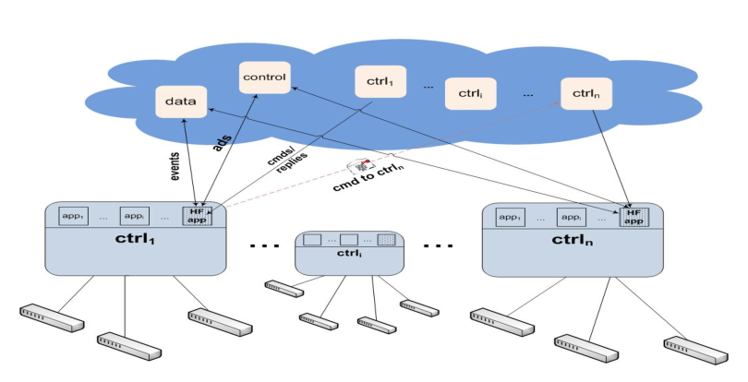
Рис. 1.4. Схема роботи HyperFlow
Щоб досягти цілісності виду мережі між усіма контролерами, програма HyperFlow на кожному контролері надсилає події, що змінюють стан мережі, до системи комунікації, що працює за принцапом публікація/підписка (publish/subscribe) [10]. Інші контролери відтворюють опубліковані події у своїх моделях мережі, щоб реконструювати її актуальний стан.
Завдяки зняттю з маршрутизаторів функції управління SDN дозволяє цим пристроям направити всі свої ресурси на прискорення переміщення трафіку, що істотно підвищує продуктивність. За рахунок віртуалізації управління мережею знижуються витрати на їхню побудову і супровід.
Програмні засоби SDN дозволяють адміністраторам додавати нову функціональність до вже наявної мережевої архітектури. При цьому такі програмні рішення є універсальними у тому сенсі, що вони не залежать від вбудованого програмного забезпечення маршрутизаторів кожного постачальника.

1.2. Задача кластеризації мережі SDN
Оскільки SDN розділяє рівень контролю і рівень даних, постає питання розташування контролерів. Мережу необхідно розбити на підмережи і розмістити контролер у кожній з них.
Ключовим фактором при цьому є показник затримки у мережі. Задачі його оптимізації існують у багатьох контекстах, в тому числі поза сферою комп’ютерних мереж: у більш загальному випадку вони відомі як задачі розташування об’єктів, і розв’язуються, зокрема, для розташування пожежних дільниць так, щоб забезпечити найшвидшу реакцію, розташування складів біля фабрик, оптимізації розташування проксі-серверів.
Проста задача про розміщення об'єктів - це задача Вебера, в якій розміщується один об'єкт з метою мінімізації зваженої суми відстаней до заданої множини точок. Більш складні задачі цієї дисципліни виникають при обмеженнях на розміщення об'єктів і при використанні більш складних критеріїв оптимізації.
У базовому формулюванні задача розміщення об'єктів складається з потенційних точок розміщення L, де об'єкти можуть бути відкриті і точок D, які повинні бути обслужені. Мета - вибрати підмножину F точок розміщення об'єктів з метою мінімізувати суму відстаней від кожної точки обслуговування до найближчого обслуговуючого об'єкта, плюс сума вартостей розміщення об'єктів.
Оптимальне розв’язання задача про розміщення об'єктів на загальних графах характеризується як NP-складне, і його можна отримати шляхом зведення (наприклад) задачі про покриття множини. Було розроблено декілька алгоритмів для задач про розміщення об'єктів у багатьох варіантах.
Без припущень про властивості відстаней між клієнтами і місцями розміщення об'єктів (зокрема, без допущення, що відстань задовольняє нерівності трикутника), задача відома як неметрична задача про розміщення об'єктів і вона може бути апроксимована з множником O (log n) [8].
Якщо ми припускаємо, що відстані між клієнтами і місцями розміщення об'єктів неорієнтовані і задовольняють нерівності трикутника, ми говоримо про завдання метричного розміщення об'єктів (МРО).
Мінімаксна задача про розміщення об'єктів шукає розміщення, яке мінімізує максимальні відстані до місць розміщення, де відстань від деякої точки до місць розміщення - це відстань від точки до найближчого місця розміщення. Формальне визначення наступне: Якщо задано безліч точок P ⊂ ℝ^{d}, потрібно знайти безліч точок S ⊂ ℝ^{d}, | S | = K, таке, що значення max _{p ∈ P} (min _{q ∈ S} (d (p, q))) буде мінімальним [8].
Всі такі задачі є NP-повними, і всі вони мають зважені різновиди, у яких рішення приймається з урахуванням різної цінності (значущості) вузлів [5].
В рамках задачі розташування контролерів постає декілька взаємов’язаних завдань: визначення оптимальної кількості контролерів у мережі, розбиття мережі на кластери, вибір розташування контролера у кожній підмережі, отриманій в результаті кластеризації. Приклад кластеризації мережі і розташування в ній контролерів наведено на рис. 1.5, де пунктиром позначено розбиття мережі на підмережі.
Розв’язання задачі розташування контролерів впливає на кожен аспект рівня контролю у програмно-конфігурованій мережі, від можливостей поширення стану до відмовостійкості і показників продуктивності. У WAN із

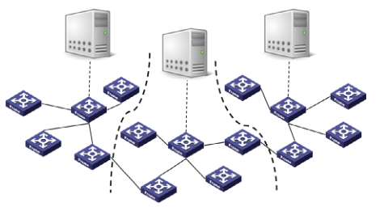
Рис. 1.5. Приклад кластеризації мережі
великою затримкою розповсюдження обране рішення визначає доступність і час узгодження вузлів мережі. Воно має практичне значення для розробки програмного забезпечення, впливаючи на те, чи контролери можуть реагувати на події в реальному часі, а чи вони мають передавати інструкції маршрутизаторам заздалегідь [5].
У більшості робіт ця задача визначається як задача багатоцільової комбінаторної оптимізації, вона є NP-повною, і для пошуку оптимального рішення використовуються евристичні алгоритми [5]. Однак ці евристичні алгоритми мають такі недоліки, як “застрягання” у локальних оптимальних рішеннях і великий час пошуку рішень [6].
З іншого боку, існують підходи, в яких контролери розташовуються у точках мережі, що відповідають певним визначеним критеріям відбору. Декілька з цих методів ми розглядаємо у наступних підрозділах.
Перші пропозиції розв’язку задачі розташування контролерів мали тенденцію фокусувати увагу на показнику затримки розповсюдження сигналу у мережі, не розглядаючи навантаження на контролери, яке, однак, є ключовим питанням для мереж, що існують в реальному житті. Тому було запропоновано модифіковане формулювання задачі: розташування контролерів з урахуванням навантаження (capacitated controller placement problem) [9].
Хоча головною метою вдалого розташування контролерів є мінімізація затримки сигналу між вузлами і контролерами у мережі, затримки не можуть бути єдиним показником, що береться до уваги. Розташування контролерів має також задовольняти певні вимоги надійності та відмовостійкості. Розглянемо, наприклад, оптимальне розташування k = 5 контролерів відносно показника максимальної затримки на графі мережі, показаному на рис. 1.3-1.6, і проаналізуємо проблеми надійності, що можуть виникати у мережі.

1.2.1. Відмови контролерів
Збільшення числа контролерів, розподілених по мережі із певною рівномірністю, дозволяє знизити максимальну затримку між вузлами і контролерами у мережі [5]. Воно також підвищує відмовостійкість у випадку, коли деякі з контролерів припиняють роботу. У випадку припинення роботи контролера, всі вузли, якими він керував, можуть бути переприсвоєні іншим контролерам, а саме, у випадку кожного конкретного вузла, другому за близькістю до цього вузла контролеру. Це досягається запасною таблицею присвоєння або звичайним алгоритмом маршрутизації, спрямованим на знаходження найкоротшого шляху. Таким чином, якщо досяжний хоча б один контролер, всі вузли можуть продовжувати роботу. Тим не менше, затримки від вузлів до їхніх нових контролерів можуть суттєво зростати порівняно з початковим випадком. На рис. 1.6 показано випадок відмови чотирьох з п’яти контролерів у мережі (контролери, що припинили роботу, позначено червоними хрестами, а працездатний контролер - колом). Затримки від вузлів до останнього працездатного контролера показано кольором: зелений позначає нульову затримку, жовтий – затримку у 50% діаметру мережі, тоді як червоний - затримку у 100% діаметру мережі. Показаний сценарій відмови контролерів є найгіршим випадком, оскільки контролер, що лишився, розташований найбільш далеко від центру мережі. Це означає, що запити деяких вузлів мають пройти майже крізь всю мережу, щоб досягти контролера. Щоб підвищити стійкість мережі до цього явища, розташування контролерів має брати до уваги не тільки показники затримки, отримані у мережі без відмов, але й затримки найгіршого випадку під час відмов контролерів.
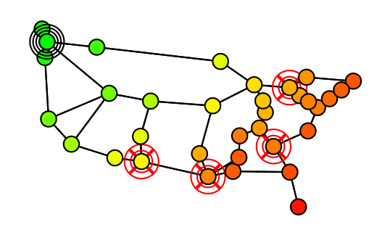
Рис. 1.6. Випадок відмови деяких контролерів у мережі

1.2.2. Порушення цілісності мережі
На відміну від відмов контролерів, припинення роботи фізичних частин мережі, таких як вузли і лінки, часто впливає на стабільність мережі значно сильніше, оскільки воно вносить зміни у саму топологію. Найкоротші шляхи між деякими вузлами змінюються, що призводить до зміни затримок і, можливо, до перепризначення деяких вузлів до інших контролерів. Більше того, серйозною проблемою є те, що цілі частини мережі ризикують бути відрізаними (залишитися без зв’язку із рештою мережі) в результаті відмови вузлів чи лінків. У найгіршому випадку деякі вузли більше не будуть під’єднані до жодного контролера, тому що всі контролери виявляться для них недосяжними. Такі вузли все ще працюють і здатні пересилати дані, але більше не можуть звертатися до контролера за інструкціями
На рис. 1.7 показано варіант такого найгіршого сценарію. Вузли, що лишилися без контролерів, позначено знаками питання.
Отже, для цілої підмережі, що складається із позбавлених контролера вузлів, виявляється недоступною будь-яка реалізована у контролері функціональність, незважаючи на те, що самі вузли є справними і поєднаними між собою.

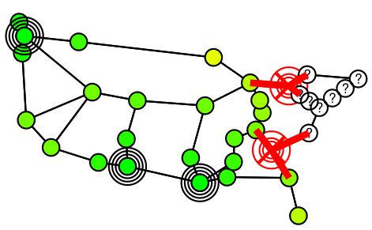
Рис. 1.7. Випадок відмови деяких вузлів і лінків у мережі

1.2.3. Нерівномірне навантаження на контролери
Розглянемо випадок, коли для вибору контролера, що керує вузлом, ми використовуємо єдиний показник затримки, тобто найкоротшого шляху між вузлом і контролером. Розбиття мережі на підмережі, кожна з яких керується відповідним контролером, показано на рис. 1.8. Кількість вузлів, призначених кожному контролеру, є нерівномірною: від 4 до 10 вузлів на контролер. Чим більшою кількістю вузлів має керувати контролер, тим більше навантаження на нього. Це особливо важливо у випадках, коли вузли часто звертаються до свого контролера, зокрема через віртуалізацію мережевих функцій (NFV). Якщо кількість запитів від вузла до контролера зростає, також зростає ризик додаткових затримок, що завдячують накопиченню запитів у черзі контролера.
Щоб бути стійким до перенавантаження контролерів, призначення вузлів на контролери має бути збалансованим. Саме тому важливими й актуальними є методи розв’язання задачі розташування контролерів, що демонструють комплексний підхід і, зокрема, враховують аспект балансування навантаження.
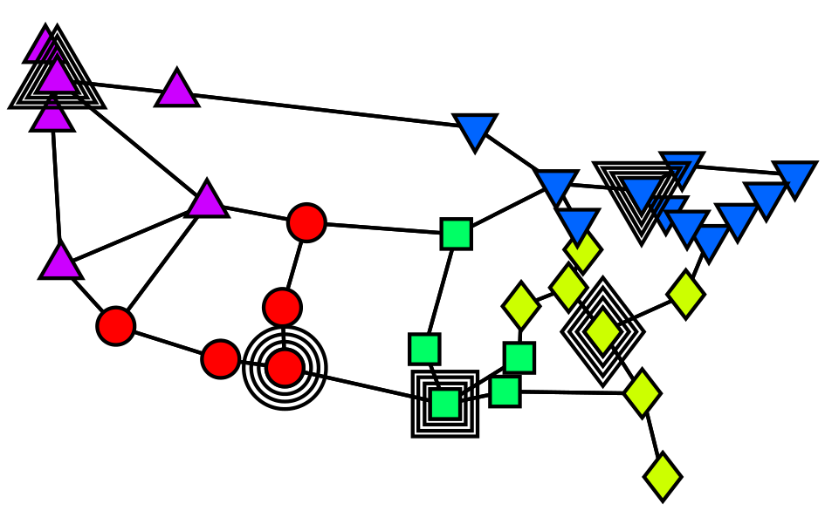
Рис. 1.8. Кластеризація мережі без урахування навантаження на контролери

1.2.4. Затримка між контролерами
Зрозуміло, що ситуація, коли у мережі один контролер, не може задовольняти вимогам надійності. Однак коли контролерів декілька, то з’являється нова проблема. Коли логіка керування мережею розподілена між декількома контролерами, ці контролери мають синхронізуватися між собою, щоб стан мережі був глобально узгодженим. Залежно від частоти синхронізації контролерів, затримка передачі між контролерами може грати важливу роль. На рис. 1.9 показано контролери у мережі: відстані між ними складають не менше, ніж 50% діаметру мережі.
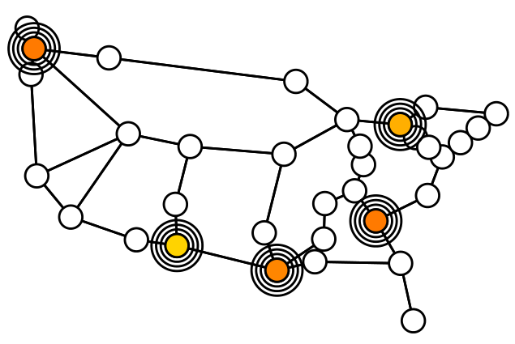
Рис. 1.9. Затримка між контролерами у мережі

1.3. Деякі методи розв’язання задачі розташування контролерів
1.3.1. Метод k-середніх
Метод k-середніх, розглянутий Б. Хеллером та ін. у 2012 році [5], концентрується на показнику затримки розповсюдження у мережі. Він не розглядає показники відмовостійкості мережі та навантаження на контролери при розв’язанні задачі розташування контролерів.
Фактично цей метод полягає у застосуванні наявних у кластерному способів розв’язання задачі k-середніх, де в якості мети оптимізації використовуються середня затримка (відповідною задачею оптимізації є задача мінімальних k-медіан) або затримка найгіршого випадку (відповідною задачею оптимізації є задача мінімальних k-центрів). Результати розв’язання задачі розташування контролерів згідно цих двох метрик показано на рис. 1.10.
Існує також варіант, коли критерієм оптимального розміщення контролерів є максимальна кількість вузлів всередині заданої границі затримки (тобто таких, що затримка від них до контролера менше заданої границі). Загальна версія цієї задачі називається задачею максимального покриття [5].
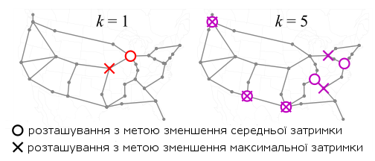
Рис. 1.10. Оптимальне розташування 1 і 5 контролерів згідно показників середньої і найбільшої затримки у мережі

1.3.2. Метод розташування контролерів на основі щільності (DBCP)
У 2016 році було запропоновано метод розташування контролерів на основі щільності (DBCP), який використовує алгоритм кластеризації вузлів на основі щільності, щоб розбити мережу на декілька підмереж. Вузли тісно пов’язані всередині підмережі і менш пов’язані з вузлами з інших підмереж, тому в кожній підмережі розташовується один контролер. Розмір кожної підмережі може бути визначений відповідно до потужності контролера. Крім того, у процесі кластеризації на основі щільності визначається оптимальна кількість контролерів [6].
У DBCP, мережа розбивається на підмережі шляхом кластеризації вузлів. Для кожного вузла s_{i} обчислюються дві характеристики: локальна щільність ρ_{і} і відстань δ_{i} до вузлів з більшою щільністю. ρ_{і} залежать тільки від кількості вузлів у певному визначеному околі d_{c} вузла i. Для мереж великого масштабу d_{c} зазвичай визначається як 30% діаметру графу.
δ_{i} вимірюється шляхом обчислення мінімальної відстані між вузлом s_{i} та будь-яким вузлом з вищою локальною щільністю. Для вузла з найбільшою щільністю береться δ_{i} = maxj(d_{ij}).
Таким чином, центри кластерів - це вузли, δ яких аномально високі.
Після того, як таким чином отримано центри кластерів, кожен з вузлів, що лишилися, призначається до того ж кластера, що його найближчий сусід з більшою щільністю.
На рис. 1.11 наведено приклад кластеризації мережі за алгоритмом, розглянутим вище: мережу розбито на п’ять кластерів, кожен із яких виділено кольором.
Після розбиття мережі ми маємо помістити один контролер у кожній підмережі. Для кожної підмережі шукається оптимальне розташування. Розташування контролерів може визначатися відповідно до різних цільових функцій. Основними параметрами, що розглядаються, є затримка передачі сигналу і надійність.
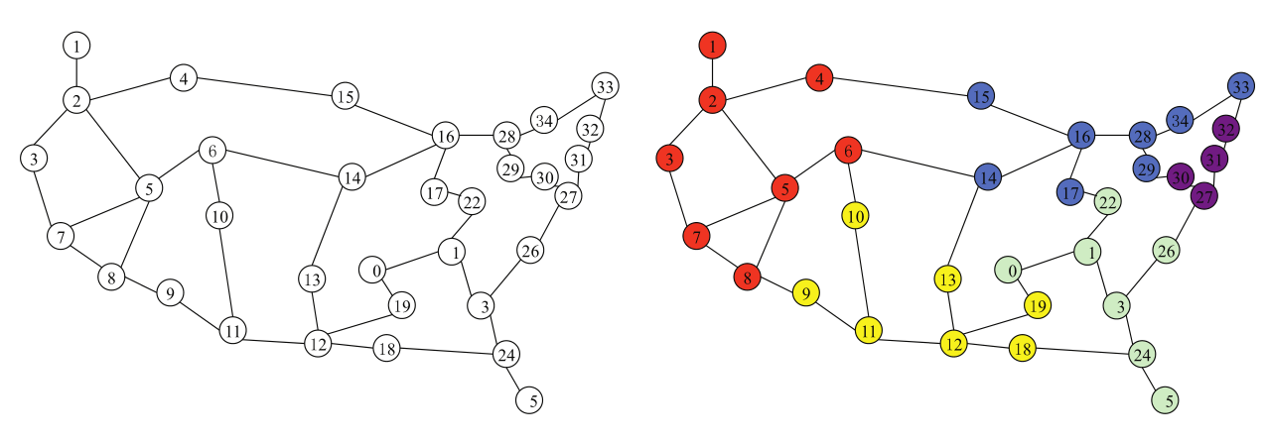
Рис. 1.11. Приклад кластеризації мережі згідно методу DBCP [6]

1. Затримка від контролера до робочого вузла
Для графа підмережі розраховується середня затримка передачі сигналу π^{avglatency}(S(θ)) між контролером θ, розташованим на позиції v, і множиною вузлів S(θ), якими керує контролер θ. Крім того, розраховується найбільша затримка у підмережі π^{maxlatency}(S(θ)).
2. Затримка між контролерами.
Щоб зменшити затрати на обмін даними між контролерами, контролери слід розташовувати якнайближче один до одного. Затримка сигналу між ними має бути мінімізована, однак розташування кожного з них обирається незалежно. Тому не можна заздалегідь напряму обчислити відстань між контролерами.
Для того, щоб мінімізувати затримку від одного контролера до інших, ми маємо розмістити його якнайближче до інших підмереж. Затримка від контролера до вузлів інших підмереж може бути обчислена. Таким чином, мінімальна затримка від одного контролера до інших обчислюється на основі його розташування відносно вузлів інших підмереж.

1.3.3. Метод відмовостійкого Парето-оптимального розташування контролерів (POCO)
Метод відмовостійкого Парето-оптимального розташування контролерів (POCO), запропонований Д. Хоком та ін. у 2013 році, має на меті якнайкраще враховувати критерій відмовостійкості мережі SDN при розташуванні контролерів [7]. У більшості топологій у випадках, коли з точки зору пропускної здатності було б достатньо одного контролера, вимоги відмовостійкості потребують більшого їх числа. Також цей алгоритм враховує такі показники, як затримка передачі між контролерами і балансування навантаження різних контролерів.
Базовою метрикою, що розглядається у алгоритмі POCO, є π^{max latency}: максимальна затримка від вузла до контролера у мережі. Така затримка обчислюється як для випадку, коли у мережі не стається відмов контролерів, так і для випадку, коли контролери відмовляють. Якщо контролер припиняє роботу, вузли, якими він керував, призначаються іншим контролерам, тому для них зростає затримка вузол-контролер.
Для розташування k контролерів будується множина сценаріїв С, що включає всі можливі комбінації для від 0 до k-1 відмов. Максимальна затримка у цій множині позначається π_{С}^{max latency}, а максимальна затримка у випадку відсутності відмов – π₀^{max latency}.
Коли контролери розташовуються у мережі за принципом мінімізації π₀^{max latency}, логічним є щонайбільш рівномірне їхнє розташування. Коли ж метою є мінімізувати π_{С}^{max latency}, контролери виявляються розташованими в центрі мережі.
В алгоритмі POCO йдеться про розташування контролерів, за яких баланс цих двох показників - π₀^{max latency} та π_{С}^{max latency} – є оптимальним за принципом Парето. Алгоритм повертає множину можливих рішень, що залишає можливість обрати з них те, що найбільше підходить для конкретної мережі з урахуванням її масштабу, функцій і наявних технічних засобів. На рис. 1.12 наведено приклад множини рішень, отриманої алгоритмом POCO з урахуванням π₀^{max latency} та π_{С}^{max latency} (множину Парето-оптимальних рішень показано точками, що поєднані чорною ламаною лінією).
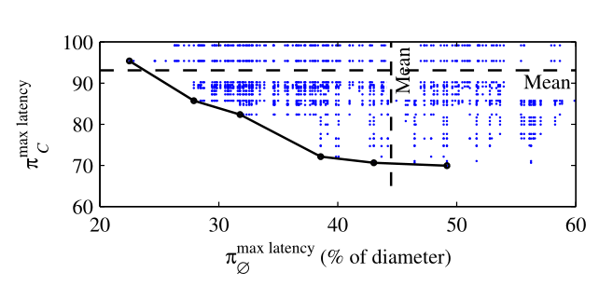
Рис. 1.12. Приклад множини рішень, отриманої алгоритмом POCO

Висновки до розділу 1
У цьому розділі розглянуто концепцію SDN та основні особливості SDN-мереж. Пояснено походження та важливість задачі кластеризації SDN-мережі.
Сформульовано задачу кластеризації SDN-мережі. Розглянуто завдання та проблеми, які вона має брати до уваги, і критерії якості її розв’язку. Показано, зокрема, що балансування навантаження на контролери є важливим і має враховуватися при розробці алгоритму, що розв’язує задачу кластеризації SDN-мережі.
Оглянуто різні підходи до кластеризації SDN-мережі; наведено деякі запропоновані в останні роки з метою розв’язання цієї задачі методи, зокрема метод k-середніх, метод розташування контролерів на основі щільності, метод відмовостійкого Парето-оптимального розташування контролерів.
На основі аналізу існуючих методів кластеризації можна зробити висновок, що для вирішення задачі рівномірного навантаження контролерів необхідно розробити модифікований спосіб кластеризації мережі SDN, провести моделювання запропонованого способу, протестувати програмну реалізацію та провести оцінку ефективності алгоритму із врахуванням критеріїв швидкодії та затримки при передачі службового трафіку.

РОЗДІЛ 2

РОЗРОБКА СПОСОБУ КЛАСТЕРИЗАЦІЇ МЕРЕЖІ SDN З УРАХУВАННЯМ РОЗПОДІЛУ ЩІЛЬНОСТІ ЗВ’ЯЗКІВ ТА ПОТОКІВ ДАНИХ

2.1. Математична модель процесу кластеризації
Для обґрунтування процесу кластеризації скористаємося математичною моделлю з теорії графів [11].
Нехай задано неорієнтований граф $G=(V, E, W,C,P)$, де $V$ – не пуста скінченна множина вершин (відповідають множині вузлів мобільної мережі, у яких розміщені маршрутизатори), $V=\{1..n\}$, де $n$ – порядок графа; $E=\{(i,j)∈V×V\}$ – множина ребер (відповідає множині з’єднань між вузлами мобільної мережі); $W:V→R$ – вагова функція, яка кожній вершині ставить у відповідність дійсне число ($w_{i}>0$ – вага вершини $i∈V$, відповідає часу затримки маршрутизатора); $C:E→R$ – вагова функція, яка кожному ребру ставить у відповідність дійсне число ($c_{ij}>0$ – вага ребра $(i,j)∈E$, відповідає пропускній здатності каналу); $P:E→(0;1]$ – вагова функція, яка кожному ребру ставить у відповідність дійсне число із півінтервалу $(0;1]$ (${0<c}_{ij}≤1$ ймовірність безвідмовної роботи ребра $(i,j)∈E$).
Тоді розбиття графу на підграфи означає представлення початкового графу $G$ у вигляд множини підмножин вершин (блоків) $V_{1},V_{2}, .. ,V_{r} (r>1)$, таких, що $V_{1}∪V_{2}∪ ..∪V_{r}=V; { V}_{k}∩V_{l}=∅; k,l=1..r; k≠l$.
Вершина $i∈V_{k}$, яка зв’язана ребром з вершиною $j∈V_{l}, k≠l$, називається граничною вершиною. Ребро, що з’єднує вершини різних блоків, називається ребром розрізу. Множини $E_{kl}$ називаються підрозрізами. Підграфом $G_{k}$будемо називати граф з множиною вершин $V_{k}$та множиною ребер $E_{k}=\{(i,j)∈V|i∈V_{k},j∈V_{k}\}$, тобто$G_{k}$=($V_{k}$,$E_{k}$).
Якість розбиття графу можна оцінити по одному чи декільком критеріям, що є функціями параметрів підрозрізів $E_{kl}$ ($\sum_{k<1}{f\left(E_{kl}\right)}→min\left(max\right)$,), підмножин вершин $V_{1},V_{2}, .. ,V_{r}$($\sum_{k=1}^{r}{g\left(V_{k}\right)}→min\left(max\right)$) та підграфів $G_{1},G_{2}, .. ,G_{r}$ ($\sum_{k=1}^{r}{h\left(G_{k}\right)}→min\left(max\right)$).
У задачі на отримане рішення також можуть бути накладені деякі обмеження (граничні умови), що мають бути враховані при знаходженні розбиття. До них відносять обмеження (зверху і/або знизу) на наступні значення: кількість підграфів розбиття; кількість вершин, що входять у підграфи; обмеження балансу, згідно з яким усі підмножини $V_{1},V_{2}, .. ,V_{r}$ мають мати приблизно однаковий розмір; максимальний дисбаланс між кількістю вершин підграфів розбиття; сумарна вага вершин підграфів; ймовірність виходу з ладу усіх ребер підрозрізів; середня кількість ребер, що входять в підрозрізи; середня кількість ребер, що входять у підрозрізи; середня вага ребер що входять в підрозрізи; характеристики граничних вершин підграфів.
Якщо при розбитті мережі на зони маршрутизації потрібно мінімізувати сумарну пропускну здатність області з’єднання і при цьому розмір доменів має відповідати заданим вимогам балансу, тоді модель матиме вигляд:
$$\sum_{kl}{f(E_{kl})}=\sum_{kl}{\sum_{(i,j)∈E_{kl}}{c_{ij}}} →min,$$
$$\left|V_{k}\right|≥\left(1-ε_{V}\right)\left\lfloor \frac{\left|V\right|}{r}\right\rfloor , k=1..r.$$
Де $0<ε_{V}<1$ – параметр дисбалансу, який обмежує значення відхилення порядку підграфа (домена) у меншу сторону від середнього.
Якщо при розбиті мережі на зони необхідно досягти мінімальної суми ймовірностей виходу з ладу усіх підрозрізів і при цьому діаметри підграфів не мають перевищувати заданого значення $∆_{c}$, тоді модель матиме вигляд:
$$\sum_{kl / \left|E_{kl}\right|≠0}{f(E_{kl})}=\sum_{kl / \left|E_{kl}\right|≠0}{\prod_{(i,j)∈E_{kl}}{(1-p_{ij})}} →min,$$
$d(G_{k})≤∆_{c},k=1..r$.
При умові, що вимагається мінімізувати сумарний час затримки у граничних вершинах, цільова функція відповідної моделі матиме вигляд:
$$\sum_{kl / \left|E_{kl}\right|≠0}{\sum_{i∈V_{kl}}{ω_{i}}} →min$$
Таким чином, розбиття мережі на зони маршрутизації (оптимальним у деякому сенсі чином) дозволяє забезпечити балансування навантаження між зонами та мінімізувати ймовірність виходу з ладу граничних маршрутизаторів.

2.2. Основні принципи побудови способу кластеризації
Вважатимемо, що топологія мережі $G\left(S,L\right)$складається з множини маршрутизаторів $S$ та множини двонаправлених зв’язків між ними $L$. Зауважимо, у разі наявності безспосереднього зв’язку між вузлами мережі довжина зв’язку дорівнює одиниці, у раз відсутності – нулю.
На відміну від інших методів, у даному алгоритмі виконується аналіз топології мережі, яка потім ділиться на підмережі. За основу беруться вузли, що мають найбільшу спільну зв’язність, мають відносно більше зв’язків в середині підмережі та менше із вузлами інших підмереж, тому такі підмережі слід виокремлювати як окрему мережу. Після поділу вище вказаним чином підмережа має вищу відмовостійкість. Також зменшується затримка у підмережі за рахунок дрібнозернистої кластеризації.
Загалом, алгоритм складається із трьох основних кроків:
1) проаналізувати топологію мережі на розподіл щільності зв’язків по маршрутизаторах;
2) відповідно до знайдених значень щільності та відстані від поточного вузла до вузла із більшим значенням щільності розподілити маршрутизатори мережі по кластерах;
3) вирішити задачу вибору місця для одного контролера у кожній підмережі відповідно до заданого критерію.
До переваг розробленого алгоритму кластеризації слід віднести наступні аспекти. По-перше, можна виокремити оптимальну кількість контролерів для конкретної мережі. По-друге, за рахунок кластеризації мережі орієнтованих на густину зв’язків топології зменшується ймовірність розміщення контролерів у вузлах із високим ризиком відмови. По-третє, проблема розміщення множини контролерів у мережі зводиться до проблеми розміщення одного контролеру у мережі, що зменшує складність обрахунку задачі.

2.3. Спосіб кластеризації без врахування розподілу навантаження на контролер
Вважатимемо, що топологія мережі складається з множини маршрутизаторів.
У алгоритмі поділ мережі відбувається за рахунок виділення кластеру. Для кожного маршрутизатора $s_{i}$ обчислюється два значення: локальна щільність $ρ_{i}$ та відстань до вузла із більшим значенням локальної щільності $δ_{i}$ (пріоритет вузла для задачі кластеризації). Ці значення залежать лише від наявності зв’язків між маршрутизаторами.
Локальна щільність $ρ_{i}$для кожного маршрутизатора обраховується за формулою, де використовується коефіцієнт зв’язку $k_{cl}$та відстань між маршрутизаторами $d_{ij}$.
$$ρ_{i}= \sum_{j}{k_{cl}(d_{ij}-d_{c})} (2.1)$$
Максимальне значення відстані близького маршрутизатора $d_{c}$– це граничне значення відстані, що можуть мати "наближені" до поточного маршрутизатора вузли мережі. Коефіцієнт зв’язку$k_{cl}$ береться за одиницю у випадку додатної різниці між еталонним межевим значенням відстані та відстанню між маршрутизаторами, та нуль у іншому випадку.
Аналіз вибору значення максимального значення відстані близького маршрутизатора проведено у розділі 4.2. Для розподілених мереж із кількістю вузлів більшим за 50, ефективно використовувати значення максимального значення відстані близького маршрутизатора як 0,3 від діаметру мережі.
Відстань до вузла із більшим значенням локальної щільності $δ_{i}$розраховується як найменша відстань до вузла із більшим значенням локальної щільності:
$$δ_{i}=\min_{j:ρ_{j}>ρ_{i}}\left(d_{ij}\right) (2.2)$$
Для вершин із найбільшим значенням локальної щільності значення відстані до вузла із більшим значенням локальної щільності береться як максимально можливе, такі вершини будуть обрані першими як центри кластерів.
Детальний псевдокод алгоритму аналізу розподілу щільності зв’язків у топології мережі наведено на рисунку 2.1. Також у алгоритмі обирається рекомендована кількість вузлів, які мають бути обрані як центри кластеризації.

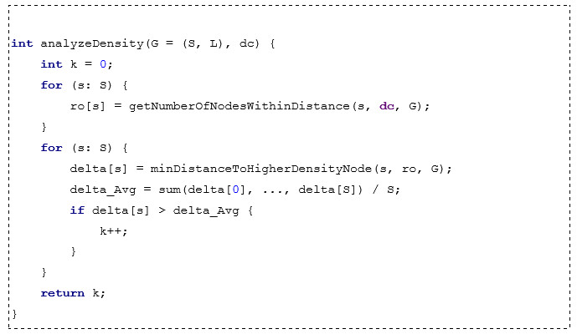
Рис. 2.1. Псевдокод аналізу розподілу густини зв’язків по топології мережі
Таким чином, вибудовується черга маршрутизаторів, які можуть бути обрані у якості вузлів. До переваг методу належить також можливість обрати будь-яку кількість маршрутизаторів із черги. Якщо кількість кластерів, які треба виокремити, є меншою за рекомендоване значення кількості кластерів $k$, вузли із більшими значеннями відстані до вузла із більшим значенням локальної щільності будуть обрані для кластеризації. Якщо кількість кластерів, які треба виокремити, є більшою за рекомендоване значення кількості кластерів $k$, спочатку перевага надаються вузлам із більшим пріоритетом, далі обираються вузли із більшим значенням локальної щільності серед вершин із однаковим пріоритетом.
Далі кожна вершина приєднується до кластера, центральний вузол якого знаходиться якнайближче до поточного вузла. У цьому алгоритмі не враховується загрузка трафіку та максимальна кількість вузлів, що можуть підпорядковуватися контролеру кластеру. Детальний псевдокод алгоритму приєднання вузлів до кластерів наведено на рисунку 2.2.
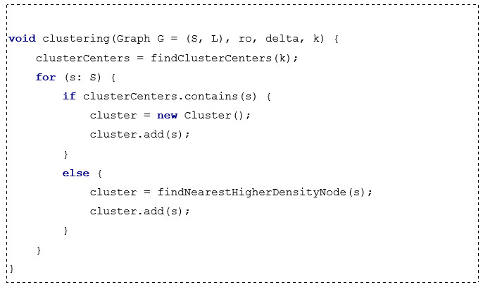
Рис. 2.2. Псевдокод задачі кластеризації для мережі

2.4. Спосіб кластеризації із врахуванням розподілу навантаження на контролер
Адаптуємо алгоритм кластеризації із пункту 2.2, враховуючи вимогу до рівномірного навантаження на кластери мережі.
Ця вимога виникає через наявність фізичних обмежень на розмір кластеру: його розміри не можуть бути як завгодно великими та мають обмеження із максимальним навантаженням на центральний контролер. Якщо позначити навантаження кожного маршрутизатора через $l(s)$, то максимально можливе навантаження контролеру $L(θ)$ має бути не меншим за суму навантажень трафіку кожного вузлу кластеру:
$$L\left(θ\right)≥\sum_{s∈S\left(θ\right)}{l\left(s\right), }∀θ (2.3)$$
Розглянемо випадок, коли кластер вже містить достатньо вузлів для контролю, та не може бути розширений новими вузлами, яким вже необхідно приєднатися до інших кластерів чи створити новий кластер. Зберігаючи виконання вимоги до максимального навантаження на контролер кластеру, необхідно розрізнити вузли, що знаходяться ближче до центру кластера, та вузли, що знаходяться ближче до границь кластера. Останні можуть бути розглянуті як кандидати на приєднання до кластерів, що можуть бути розширені.
Щоб знайти вузли кластеру, що знаходяться на границі, вводимо нове значення для кожного маршрутизатора, а саме індекс граничності вузла. Індекс граничності вузла є величиною, що показує невпевненість приналежності вузла до поточного кластеру. Якщо локальна щільності маршрутизатора-сусіда, що є більшою чи рівною (якщо немає більшої), відрізняється не більше за межеве значення різниць щільностей, то ця вершина може бути розглянута у якості граничної вершини кластера. Для знаходження індексу граничності вузла скористаємося формулами із теорії інформаційної ентропії.
$$σ_{ i }=\sum_{j}^{ s_{j}∈UL(s_{i})}{\frac{ρ_{j}}{{td}_{i}} \log_{ \left|UL(s_{i})\right|}{\frac{ρ_{j}}{{td}_{i}}}}{, де td}_{i}=\sum_{j}^{ s_{j}∈UL(s_{i})}{ρ_{j }} (2.4)$$
У модифікованому алгоритмі вибір вершин із меншим значенням індексу граничності вузла для призначення до кластера мають більший пріоритет. Маршрутизатор призначається до того ж кластеру, що і найближчий маршрутизатор-сусід із більшим значенням локальної щільності, інакше сумарне навантаження маршрутизаторів перевищить максимально можливе навантаження на контролер. Якщо немає кластеру, куди можна приєднати поточну вершину, вона стає центром нового кластеру. Детальний псевдокод задачі кластеризації мережі із врахуванням рівномірного навантаження на контролери кластерів наведено на рисунку 2.3.

2.5. Вирішення задачі розміщення контролера для підмережі
Останнім етапом, який необхідно вирішити для поділу мережі SDN на підмережі, є вибір місця розташування для контролера кластеру. У кожному кластері розміщується лише один контролер. Завдяки розглянутому у попередніх пунктах підходу можливо замінити задачу мультифакторного розміщення декількох контролерів на задачу оптимального розміщення контролеру у кожній підмережі.
Для знаходження розташування контролеру можна використовувати декілька метрик, зокрема затримку трафіку всередині кластера, затримку трафіку між контролерами, відмовостійкість підмережі у разу відмови однієї чи декількох зв’язків. У розробленому алгоритмі будуть використовуватися метрики затримок трафіку всередині кластеру, зокрема середнє та найгірше значення.
Для графу підмережі середня затримка трафіку для контролера при розташуванні у вузлі підмережі може бути розрахована за наступною формулою, де враховується відстань між контролером та поточним вузлом кластеру, яка залежить від довжини зв’язку між ними.
$$π^{avglatency}\left(S\left(θ\right)\right)=\min_{v∈S\left(θ\right)}{\frac{1}{\left|S\left(θ\right)\right|}\sum_{s∈S\left(θ\right)}{d\left(v,s\right)}} (2.5)$$
Цільова функція для найгіршого значення затримка трафіку для контролера при розташуванні у вузлі підмережі може бути розрахована за наступною формулою.
$$π^{worlatency}\left(S\left(θ\right)\right)=\min_{v∈S\left(θ\right)}\max_{s∈S\left(θ\right)}{d\left(v,s\right)}{ (2.6)}$$

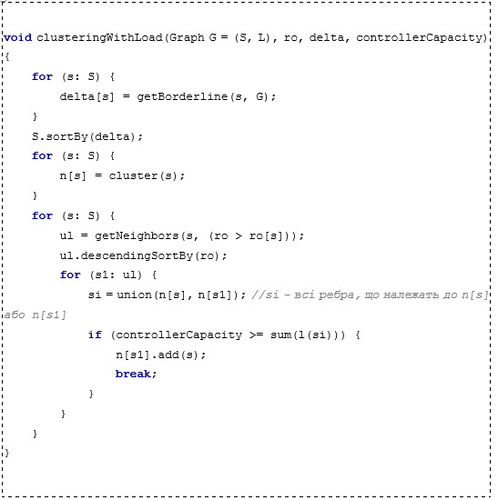
Рис. 2.3. Псевдокод задачі кластеризації для мережі із врахуванням обмеження на загрузку кластера

2.6. Оцінка обчислювальної складності розробленого алгоритму
Оцінка часової складності алгоритму може бути поділена до розгляду чотирьох частин: розрахунок щільності для кожного вузла, пошук найближчого маршрутизатора із більшим значенням щільності, кластеризація та пошук розташування положення контролерів.
Часова складність розрахунку для кожного вузла залежить від значення $d_{c}$ та від загальної кількості маршрутизаторів $n$ у мережі. Велике значення $d_{c}$ призводить до високої середньої щільності $\overline{ρ}$ та високого часу пошуку, часова складність цього етапу можна оцінити як $O(\overline{ρ}n)$.
Часова складність пошуку найближчого маршрутизатора із більшим значенням щільності можна оцінити приблизно як $O(n)$., тому що більшість маршрутизаторів знаходиться близько до маршрутизаторів із більшим значенням щільності, і лише невелика їх кількість знаходиться далеко від маршрутизаторів із більшим значенням щільності.
При розрахунку часової складності для етапу кластеризації слід зауважити, що алгоритм проходить через усі вузли мережі та розглядає призначення вузла до кластера до того й самого кластера, куди належить і сусідній маршрутизатор із більшим значенням щільності. Тому часову складність етапу кластеризації можна оцінити як $O(n)$.
Вибір найкращого місця розташування для контролера вимагає проходження алгоритму через усі можливі позиції для розгляду в середині кластеру, часова складність цього процесу в найгіршому випадку складає $O(n^{2})$.
Сумарна часова складність розробленого алгоритму може бути оцінена як $O({\overline{ρ}n+n+n+n}^{2})$. Для порівняння часових складностей розробленого алгоритму із іншими було проведено експеримент, результати якого наведено у пункті 3.3.

2.7. Приклад роботи способу кластеризації без врахування розподілу навантаження на контролери
Наведемо приклад роботи алгоритму кластеризації без врахування розподілу навантаження на контролери для графу, що зображено на рисунку 2.4.
Розглянутий граф, що моделює топологію мережі Internet2 OS2E, складається із 34 вузла та 41 ребро між ними (кожен вузол уособлює маршрутизатор та кожен зв’язок фізичну лінію зв’язку).
Для даного випадку вважаємо, що відстані між маршрутизаторами є однаковими та рівними 1, тому не враховуємо їх у прикладі. Як наслідок, найкоротша відстань між маршрутизаторами може бути розрахована як сумарна кількість лінків на шляху між маршрутизаторами. У якості максимального значення відстані близького маршрутизатора $d_{c}$ беремо відстань 2, тобто розглядаються маршрутизатори на відстані не більше 2. Значення параметрів кластеризації обраховані у таблиці 2.1. Для обчислення скористаємося формулами 2.1 та 2.2.
За результатами аналізу розподілу густини серед маршрутизаторів мережі можна побачити, що маршрутизатори із номерами 18, 31, 4 та 26 мають найбільше значення для відстані до вузла із більшим значенням локальної щільності $δ$ та відносно велике значення для локальної щільності $ρ$.
Середнє значення для відстані до вузла із більшим значенням локальної щільності $δ$ дорівнює 1,26, значення для відстані до вузла із більшим значенням локальної щільності $δ$ та локальної щільності $ρ$ для маршрутизатора 19 є більшими за середнє, тому маршрутизатор 19 може також бути обраним за центр кластеру.
Таким чином, дана мережа може бути кластеризована у 5 кластерів, що вимагає розміщення 5 контролерів. Деякі маршрутизатори, зокрема маршрутизатори 32 та 26, мають схожі значення локальної щільності $ρ$, проте різні значення відстані до вузла із більшим значенням локальної щільності $δ$. Тому маршрутизатори із меншим значенням призначаються до того й того самого кластеру, що і сусідній маршрутизатор із більшим значенням локальної щільності $ρ$.
Більше значення відстані до вузла із більшим значенням локальної щільності $δ$ свідчить про те, що ці маршрутизатори знаходяться на більшій відстані від центру кластеру, тому вони можуть бути призначені у якості центру для нового кластеру. Після призначення вузлів 18, 31, 4, 26 та 19 у якості центрів кластерів, інші маршрутизатори можуть бути приєднані до того ж самого кластеру, що і сусідній маршрутизатор із більшим значенням локальної щільності $ρ$.
Результати роботи алгоритму кластеризації без врахування розподілу навантаження зображено на рисунку 2.5. Усього було виділено 5 кластерів, маршрутизатори окремого кластеру розфарбовані окремим кольором. Візуалізація розподілу локальної щільності та відстані до вузла з більшою щільністю по вузлах наведена на рисунку 2.6.

2.8. Приклад роботи способу кластеризації із врахуванням розподілу навантаження на контролери
Наведемо приклад роботи алгоритму кластеризації із врахуванням розподілу навантаження на контролери для графу, що зображено на рисунку 2.4.
Нехай поток трафіку на кожному маршрутизаторі є однаковим та рівним 1. Тоді можна звести завдання кластеризації мережі із врахуванням навантаження на контролер із врахуванням сумарного трафіку до завдання кластеризації мережі із врахуванням сумарної кількості маршрутизаторів, що можуть бути під контролем контролера.
Нехай для мережі, що зображена на рисунку 2.4, існує обмеження для сумарної кількості маршрутизаторів, що можуть бути під контролем контролера, і ця кількість дорівнює 6. Для обчислення скористаємося формулами 2.1, 2.3, 2.4.
Результати моделювання наведено у таблиці 2.2 та рисунку 2.7. 34 маршрутизатори поділені у 7 різних кластерів, де маршрутизатори окремого кластеру позначено окремим кольором. Треба зауважити, що маршрутизатор 22 виділено у окремий кластер, оскільки усі сусідні кластери вже є повними, не можуть бути розширені, тому маршрутизатор 22 не може бути приєднано до жодного з них.
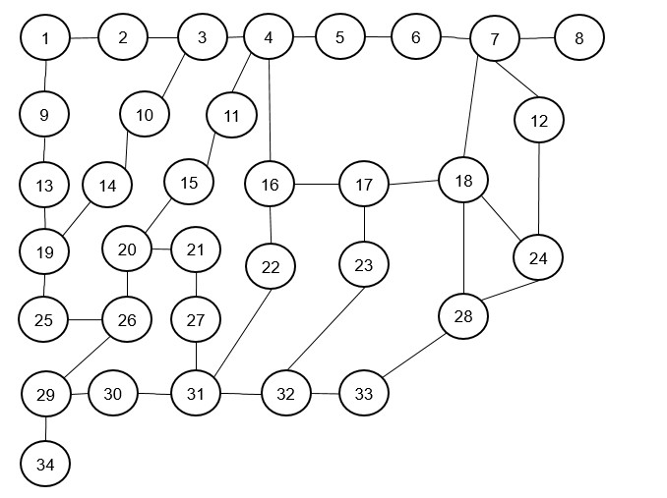
Рис. 2.4. Вхідний граф для моделювання
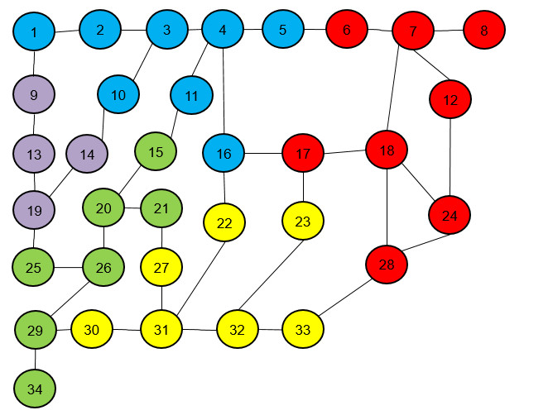
Рис. 2.5. Результат моделювання алгоритму кластеризації без врахування обмеження на загрузку кластера
Таблиця 2.1
Результати роботи алгоритму кластеризації без врахування обмеження на максимальне навантаження
Id вузла | $$ρ$$ | $$δ$$ | Id вузла | $$ρ$$ | $$δ$$
1 | 4 | 1 | 18 | 9 | 3
2 | 8 | 1 | 19 | 6 | 2
3 | 8 | 1 | 20 | 7 | 1
4 | 10 | 3 | 21 | 5 | 1
5 | 6 | 1 | 22 | 7 | 1
6 | 6 | 1 | 23 | 6 | 1
7 | 8 | 1 | 24 | 6 | 1
8 | 4 | 1 | 25 | 6 | 1
9 | 4 | 1 | 26 | 8 | 3
10 | 5 | 1 | 27 | 6 | 1
11 | 6 | 1 | 28 | 7 | 1
12 | 6 | 1 | 29 | 6 | 1
13 | 5 | 1 | 30 | 7 | 1
14 | 5 | 1 | 31 | 9 | 3
15 | 5 | 1 | 32 | 8 | 1
16 | 9 | 1 | 33 | 6 | 1
17 | 8 | 1 | 34 | 3 | 1

Рис. 2.6. Візуалізація розподілу локальної щільності та відстані до вузла з більшою щільністю по вузлах
Таблиця 2.2
Результати роботи алгоритму кластеризації із врахуванням обмеження на максимальне навантаження
Id вузла | $$ρ$$ | $$σ$$ | Id вузла | $$ρ$$ | $$σ$$
1 | 4 | 0.91 | 18 | 9 | 0.0
2 | 8 | 0.0 | 19 | 6 | 0.0
3 | 8 | 0.99 | 20 | 7 | 0.0
4 | 10 | 0.0 | 21 | 5 | 0.99
5 | 6 | 0.95 | 22 | 7 | 1.0
6 | 6 | 0.98 | 23 | 6 | 1.0
7 | 8 | 0.0 | 24 | 6 | 0.98
8 | 4 | 0.0 | 25 | 6 | 0.98
9 | 4 | 0.99 | 26 | 8 | 0.0
10 | 5 | 0.96 | 27 | 6 | 0.0
11 | 6 | 0.0 | 28 | 7 | 0.0
12 | 6 | 0.98 | 29 | 6 | 0.99
13 | 5 | 0.0 | 30 | 7 | 0.0
14 | 5 | 0.99 | 31 | 9 | 0.0
15 | 5 | 0.99 | 32 | 8 | 0.0
16 | 9 | 0.0 | 33 | 6 | 0.99
17 | 8 | 1.0 | 34 | 3 | 0.0

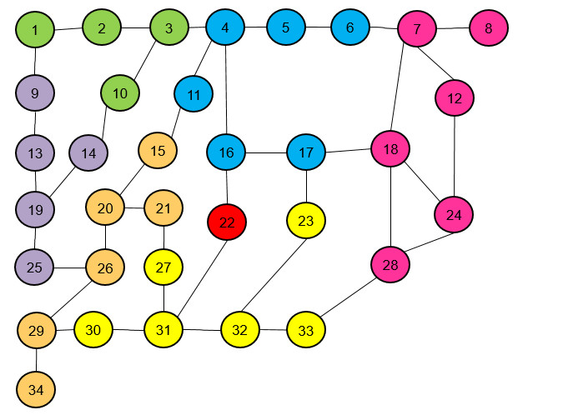
Рис. 2.7 Результат моделювання алгоритму кластеризації із врахуванням обмеження на загрузку кластера

Висновки до розділу 2
У цьому розділі було сформульовано математичну модель задачі кластеризації мережі.
Виділено основні принципи побудови алгоритму кластеризації.
Виконано розробку алгоритму кластеризації мережі з урахуванням розподілу навантаження на контролери. Розглянуто завдання розташування контролера у підмережі й обрано спосіб його розв'язання для використання у розроблюваному алгоритмі. Таким чином, створено алгоритм, що здатний розв'язувати задачу розташування контролера.
Наведено приклад роботи алгоритму, що був розроблений.

РОЗДІЛ 3

МОДЕЛЮВАННЯ ТА ТЕСТУВАННЯ РОЗРОБЛЕНОГО СПОСОБУ КЛАСТЕРИЗАЦІЇ

Для моделювання запропонованого алгоритму було обрано об’єктно-орієнтовану мову програмування Java. Такий вибір слід обґрунтувати наступними чинниками:
• мова Java є крос-платформною, тобто є можливим виконання вже зібраних програм, написаних на Java, незалежно від платформи/ операційної системи (зокрема, Linux, Unix, Mac OS, Windows, Android, Web);
• великий вибір інструментів та бібліотек, що можна застосувати для програмування необхідного рішення;
• наявність зручних при розробці програмних рішень інтегрованих середовищ розробки (зокрема, Intelij IDEA від компанії JetBrains);
• обрана мова є сучасною та популярною, її застосування є актуальним та корисним для покращення навичок програмування.
При розробці програми використовується інтегроване середовище розробки Intelij IDEA, встановлено Java JRE 8 та Java SDK 8.
Для візуалізації використовується бібліотека JavaFX, що входить до Java JDK8.
При роботі з програмою бажано використовувати наступні технічні характеристики комп’ютерної системи:
• процесор з тактовою частотою не менше ніж 2 ГГц;
• оперативна пам’ять об’ємом не менше ніж 1 Гб;
• встановлена віртуальна машина JVM не нижче 8 версії.
Інші характеристики не мають вагомого впливу для коректної роботи з програмою.

3.1. Опис логіки програми
Програмний продукт має надавати можливості для роботи з наступними функціями:
• створення, збереження, редагування графу мережі;
• моделювання обраного алгоритму кластеризації;
• перегляд та аналіз результатів моделювання;
• можливість розширення можливостей програми за рахунок додавання інших кластеризації.
При розробці рішення було зауважено, програму слід розбити на 3 шари:
• модель, що зберігає граф системи;
• візуальне відображення моделі;
• шар, що моделює алгоритм кластеризації.
Отже, розглянемо структуру програми. Класи Model, Node та Link відповідають за шар моделі, клас View відповідає за візуальне відображення моделі, клас Algorithm відповідає за моделювання алгоритму.
Клас Node відповідає за окремий вузол графу мережі. Містить поля id ідентифікатору вузла, координати x та y центру вузла відображення вузла у View та поточне значення кольору вузла color, містить методи, що читають та модифікують значення цих полів.
Клас Link відповідає за окремий зв’язок між двома вузлами графу, містить ідентифікатори id1 початкового та id2 кінцевого вузлу графу, координати точок початку x1, y1 та кінця x2, y2 відображення зв’язку у View і поточне значення кольору зв’язка color, містить методи, що читають та модифікують значення цих полів.
Модель графу системи зберігається у класі Model. Має поля modelNodes та modelLinks, що є колекціями екземплярів класів Node та Link відповідно. Значення ідентифікатора наступного доданого вузла будується за автоінкрементом поля maxIndex, таким чином гарантується унікальність ідентифікатора.
Клас Model містить методи addNode, removeNode, moveNode, addLink, removeLink, changeLinkWeight що відповідають за додавання вузла, видалення вузла, пересунення вузла, додавання зв'язку між двома вузлами графу, видалення зв’язку між двома вузлами графу, та зміна ваги зв’язку між двума вузлами графу відповідно у моделі графу мережі. Також клас Model містить наступні службові методи:
• getNode повертає вузол за ідентифікатором;
• getModelLinks повертає колекцію зв’язків моделі;
• getModelNodes повертає колекцію вузлів моделі;
• getNodeSize повертає розмір вузла на відображенні графу колекцію зв’язків моделі;
• findLink повертає зв’язок між двома вузлами графу, якщо такий існує;
• getLinks повертає колекцію зв’язків за ідентифікатором вузла, що може бути початковим або кінцевим у цих зв’язках;
• generateLinkBounds повертає координати точок початку та кінця зв’язків на відображенні графу.
Клас File містить методи new, save, open, що дозволяють створити новий файл, зберегти модель у файл та прочитати модель з файлу відповідно. Клас Model є наслідником класу File.
Оскільки для додавання та видалення зв’язку між двома вузлами графу необхідно почергово натиснути на початковий та кінцевий вузол, для зберігання ідентифікаторів вузлів використовуються змінні startNodeId та finishNodeId.
Для виконання операції необхідно натиснути на відповідну кнопку у лівій частині вікна та один чи два рази на область редагування графу (в залежності від операції: додавання та видалення та вузла графу вимагають натиснення на область один раз, пересунення вузла та робота з лінками – два рази).
При натисненні на область редагування останні координати фіксуються у масиві clickData, що використовуються при відправці даних до класу TaskModel. Область редагування має обробник nodeClickHandler, що фіксує натиснення на них, кнопки мають обробник buttonClickHandler що в залежності від певної кнопки переводить програму у певний режим вводу та обнулює масив clickData:
0 – додати вузол;
1 – видалити вузол;
2 – змінити вагу вузла;
3 – пересунути вузол;
4 – додати лінк;
5 – видалити лінк;
6 – змінити вагу лінку.
Операції, що змінюють вагу (додавання/видалення) вузла/ лінку при введенні ваги використовують значення, отримане з текстового поля textArea.
Після успішної операції вводу відбувається перемалювання графу з моделі за допомогою методу repaint (перемалювання вузлів repaintNodes та лінків repaintLinks відповідно), читаються колекції modelNodes та modelLinks класу Model, відбувається будування вузлів та зв’язків графу.
У програмі поділено візуальну частину та власне модель графу. Уся логіка, пов’язана із графом, відбувається у моделі, відображення графу виконується за допомогою методу repaint класу View.
Клас GraphGenerator є класом, що формує граф.
Параметри nodesQuantity, minConnectivity, maxConnectivity, connectivity, що відповідають за кількість вершин, мінімальну та максимальну вагу вершин та зв’язність системи, вказуються у конструкторі класу. Окремо призначається maxClusterNodes, параметр, що відповідає за максимальну кількість вершин у кластері.
Спочатку за вказаною кількістю вершин генерується кількість кластерів графу, що приблизно дорівнює подвійній кількості від кількості вузлів, за рівномірним розподілом виконується початкове розбиття вузлів. Далі відбувається «змішування» кластерів – перекидування певної кількості вершин з одного до іншого кластеру (метод mixClusterPointers). Отримані вказівники на початок кластеру зберігаються у масиві вказівників ярусів clusterPointers.
Метод checkParametres генерує ваги вершин (масив weights), знаходить сумарну вагу вершин та зв’язків які необхідно побудувати – поля totalWeight та totalLinks.
Далі у методі makeClusterLinks виконується призначення зв’язків між вершинами, що належать до різних кластерів, враховуючи обмеження на максимальну зв’язність вершини. Для кожного вузла виконується рандомне моделювання лінків, кількість яких не перевищує 0,75 від максимальної зв’язності вузла.
У методі makeInterClusterLinks виконується призначення зв’язків між вершинами, що належать до різних кластерів, враховуючи обмеження на максимальну зв’язність вершини.
Метод generateTrafficQuantity генерує рандомні рівномірно розподілені значення для трафіку для лінків, враховуючи обмеження на мінімальне та максимальне значення minTraffic та maxTraffic відповідно.
Клас DensityAlgorithm відповідає за моделювання власне алгоритму. На вхід подаються параметри топології мережі topologyGraph, обмеження на навантаження контролера (при врахуванні цього обмеження у алгоритмі) maxControllerLoad та значення кількості кластерів clusterQuantity, на які треба розбити мережу.
Оскільки алгоритм складається з трьох етапів, моделювання алгоритму можна розділити на виконання методів analyseGraphDensity, clusterGraph, clusterLoadBalanced, setControllerPlacement, що виконують задачі аналізу графу на пошук аномалій у розподілі щільності зв’язків у графі, кластеризують граф без та з врахуванням обмеження на навантаження контролера та призначають оптимальне розташування для контролерів у сформованих кластерах.
Метод analyseGraphDensity має наступні допоміжні методи, як getCloseNeighbours, getDensity, getMinDistanceIndex, getMarginityIndex, setOptimalClustersQuantity що використовуються для знаходження сусідніх маршрутизаторів у радіусі граничної відстані до сусідніх маршрутизаторів, обрахунку щільності для вузла, відстані до вузла із більшим значенням щільності, індексу наближеності до границі кластеру, та визначення оптимальної кількості кластерів у мережі.
Метод clusterLoadBalanced додатково до метрик щільності density та відстані до маршрутизатора із більшим значенням щільності minDistanceIndex, при моделюванні додатково використовує метрику наближеності до границі кластеру marginityIndex, на відміну від метода clusterGraph. Результати зберігаються у масиві колекції clusterNodesArray.
Метод в залежності від обраної метрики моделювання (зокрема, середнє чи максимальне значення затримки), розташовує положення контролера у кластері оптимальним чином. Результати зберігаються у масиві положень контролерів controllerPlacementArray.

3.2. Опис програмного інтерфейсу
Програма призначена для моделювання розробленого у розділі два алгоритму кластеризації. Програмний продукт надає можливості редагування графу та власне моделювання алгоритму.
При побудові інтерфейсу було враховано наступний функціонал:
• можливість роботи з вузлами (додавання, видалення та пересунення ваги вузла);
• можливість роботи з лінками (додавання, видалення та зміна ваги);
• робота з файлами (завантаження та збереження у файл).
Для кращого розуміння роботи програми необхідно описати особливості інтерфейсу програми. Інтерфейс програмного застосунку наведено на рисунку 3.1.

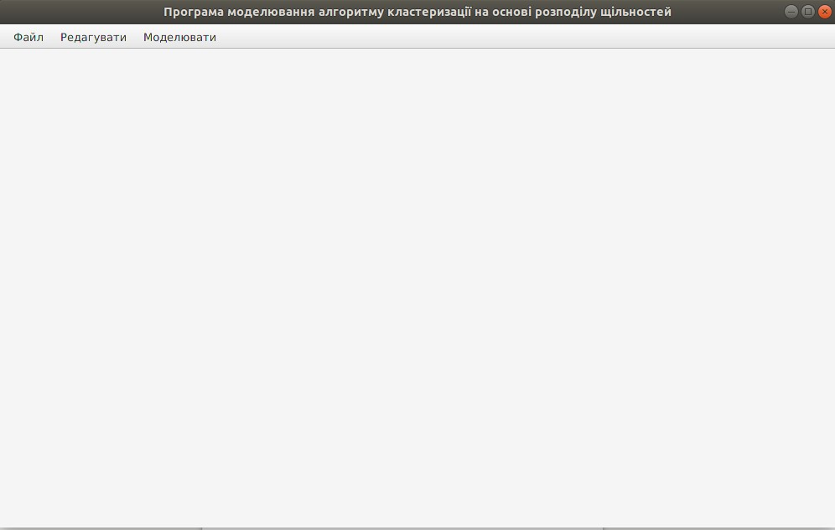
Рис. 3.1. Інтерфейс програми
Меню розробленої програми знаходиться у верхній частини головного вікна програми та складається з трьох елементів: «Файл», «Редагувати» та «Моделювати».
Меню «Файл» використовується для загального керування програмою та містить наступні елементи: «Створити новий», «Зберегти», «Відкрити», «Згенерувати граф» та «Вийти», що для зручності мають наступні гарячі клавіши: Ctrl+N, Ctrl+S, Ctrl+O, Ctrl+G, Ctrl+E відповідно. Гарячі клавіші обрано з огляду на простоту запам’ятовування та використання, використано одну спільну клавішу для цього меню: Ctrl. Елементи «Створити новий», «Зберегти», «Відкрити» та «Вийти» використовуються для створення нового графу, збереження поточного стану графу у файл, читання графу зі збереженого файлу та виходу з програми відповідно. Елемент «Згенерувати граф» використовується для генерування графу згідно вибраних параметрів у новому вікні. Вигляд меню «Файл» наведено на рисунку 3.2.
Нижня частина головного вікна програми у режимі «Редагувати» містить дві області: ліва область (область графу мережі) використовується для створення графу мережі, права область використовується для візуального відображення результатів побудови графу (область виводу графу)
Ліва область вікна програми містить наступні кнопки: «Додати вузол», «Видалити вузол», «Пересунути вузол», «Додати зв’язок», «Видалити зв’язок» та «Змінити вагу зв’язку».
Меню «Редагувати» використовується при створенні та редагуванні графу мережі і містить наступні елементи: «Додати вузол», «Видалити вузол», «Пересунути вузол», «Додати зв’язок», «Видалити зв’язок» та «Змінити вагу зв’язку». Ці елементи мають наступні гарячі клавіші для зручності: «1», «2», «3», «4», «5» та «6» відповідно. Меню «Редагувати» для зручності дублює кнопки у лівій частині програми, у області побудови графу. Вигляд меню «Редагувати» наведено на рисунку 3.3.
Редагування графу мережі виконується наступним чином.
Для розміщення нового вузла необхідно натиснути на елемент «Додати вузол» меню «Редагувати» або відповідну кнопку у лівій частині вікна програми, після чого натиснути на область графу мережі. У області з’явиться вузол з центром у місці натискання. Ідентифікатор вузла генерується автоматично за інкрементом.
Для видалення необхідно натиснути на елемент «Видалити вузол» меню «Редагувати» або відповідну кнопку у лівій частині вікна програми, після чого натиснути вузол на області графу мережі. При видаленні вузлу автоматично зникають і всі зв’язки, що містять цей вузол.
Для пересунення вузла необхідно натиснути на елемент «Пересунути вузол» меню «Редагувати» або відповідну кнопку у лівій частині вікна програми, після чого натиснути на вузол графу та пересунути його на нове місце.
Для додавання нового зв’язку між двома вузлами графу необхідно натиснути на елемент «Додати зв’язок» меню «Редагувати», після чого почергово натиснути на два вузли графу, або відповідну кнопку. Якщо між

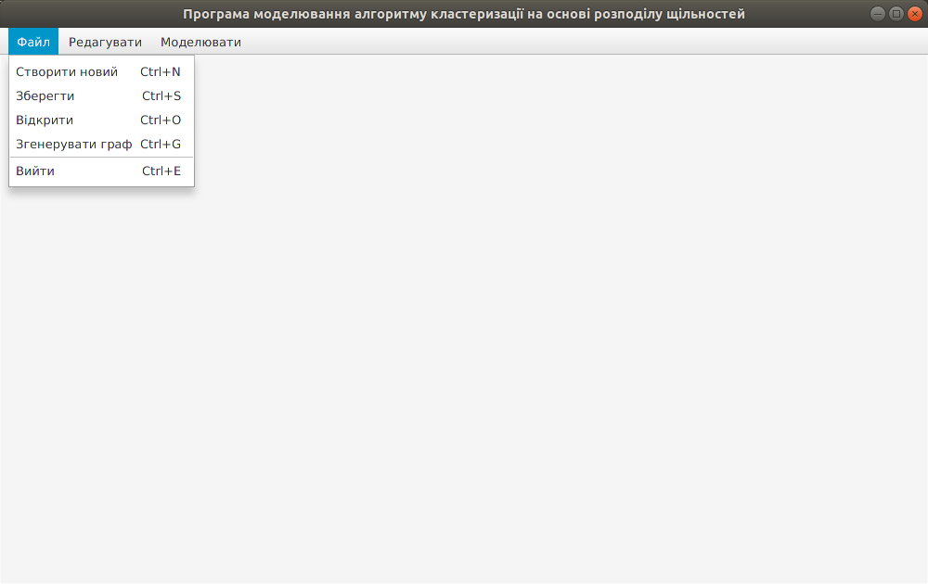
Рис. 3.2. Меню «Файл»
вузлами до цього моменту не було зв’язку, він додастся до моделі та відобразиться у області графу.
Для видалення нового зв’язку між двома вузлами графу необхідно натиснути на елемент «Видалити зв’язок» меню «Редагувати» або відповідну кнопку у лівій частині вікна програми, після чого почергово натиснути на два вузли графу. Якщо між вузлами до цього моменту існував зв’язок, він видалиться з моделі та зникне з області графу.
Для коригування потоку трафіку між двома вузлами графу необхідно натиснути на елемент «Змінити вагу зв’язку» меню «Редагувати» або відповідну кнопку у лівій частині вікна програми, після чого почергово натиснути на два вузли графу та позначити нову вагу зв’язку, після чого на графі відобразиться нове значення для трафіку між вузлами.
Обраний елемент, що вибрано у меню «Редагувати чи відповідною кнопкою у лівій частині вікна програми» є активним до вибору нового елементу або переходу до іншого меню. Таким чином, можливо додати декілька вузлів, зв’язків чи пересунути декілька вузлів тощо не змінюючи режим при редагуванні графу.
Меню «Моделювати» використовується для керування моделюванням та містить наступні елементи: «Перевірити граф», «Перейти до моделювання без обмеження», «Перейти до моделювання із обмеженням», «Задати алгоритм моделювання», «Вивести регіони кластеризації», «Вивести параметри кластеризації», «Розмістити контролери у кластерах», що для зручності мають наступні гарячі клавіши: Shift+C,
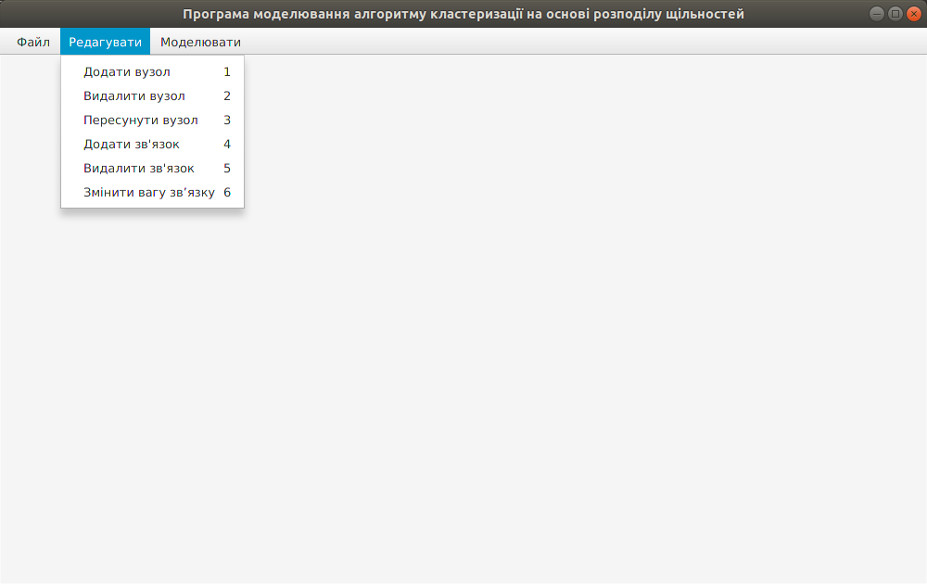
Рис. 3.3. Меню «Редагувати»
Shift+L, Shift+E, Shift+A, Shift+R, Shift+P, Shift+K відповідно. Використано одну спільну клавішу для цього меню: Shift. Вигляд меню «Моделювати» наведено на рисунку 3.4.
Елемент «Перевірити граф» використовується для переходу до режиму моделювання. Програма перевіряє граф на відсутність вузлів, що не пов’язані з жодним іншим вузлом графу та наявність інших помилок побудови графу.
Елементи «Перейти до моделювання без обмеження», «Перейти до моделювання із обмеженням» відповідають за вибір режиму моделювання, а саме можливість врахування розподілу навантаження у розробленому алгоритмі. Після натиснення на елемент «Задати алгоритм моделювання» у випадаючому меню можливо вибрати алгоритм моделювання, зокрема один із алгоритмів, із якими порівнювався розроблений алгоритм.
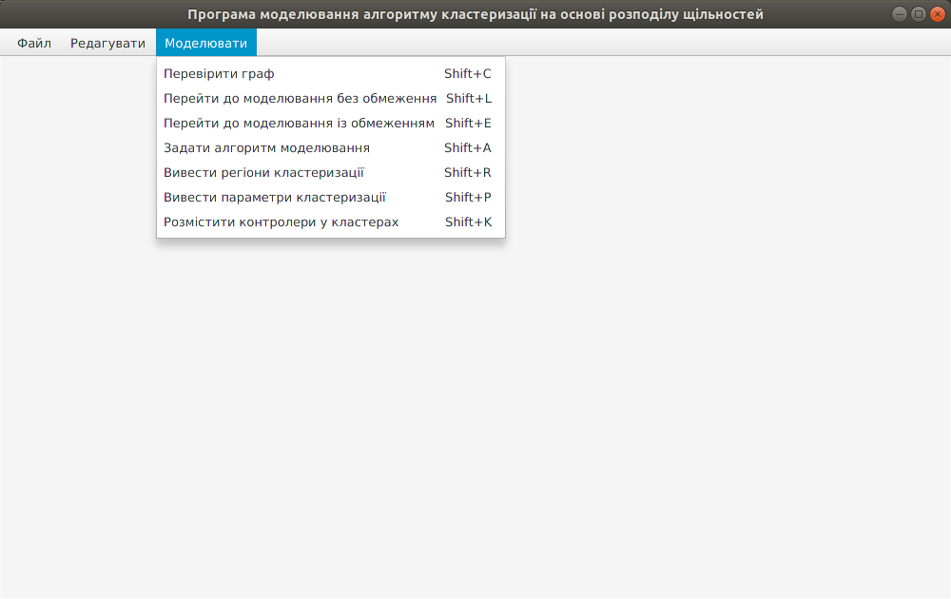
Рис. 3.4. Меню «Моделювати»
Елементи «Вивести регіони кластеризації», «Вивести параметри кластеризації», «Розмістити контролери у кластерах» відповідають за вивід результатів моделювання на екран.
Наведемо скріншоти основних етапів роботи програми. На рисунку 3.5 зображено результат побудови графу, на рисунку 3.6 результат кластеризації, на рисунку 3.7 наведені результати виводу розбиття вершин за кластерами у текстовій формі, на рисунку 3.8 виведено результати обрахунку параметрів моделювання, на рисунку 3.9 виведено результати розміщення контролерів у промодельованій мережі.
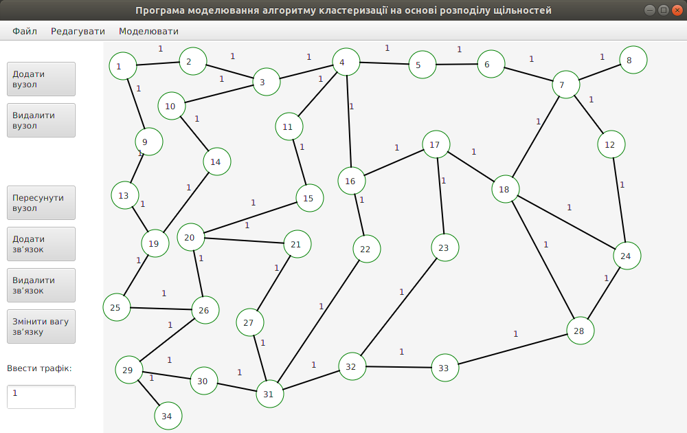
Рис. 3.5. Результат побудови графу

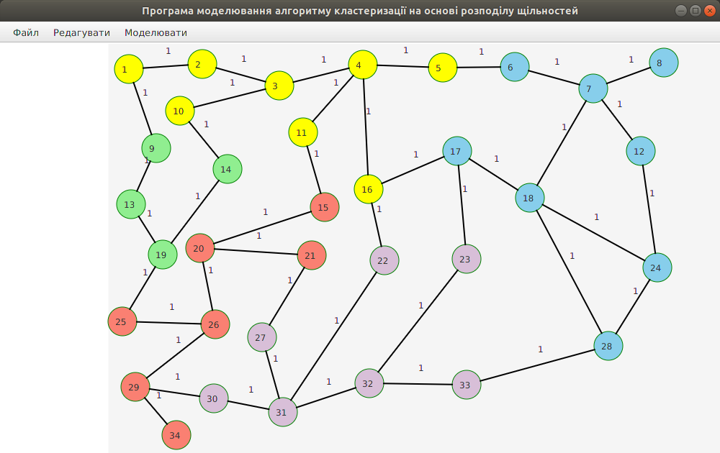
Рис. 3.6. Результат кластеризації

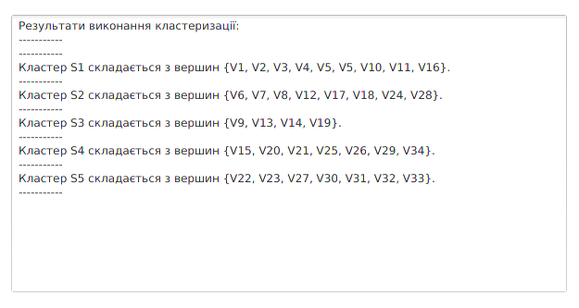
Рис. 3.7. Результат розбиття вершин за кластерами у текстовій формі

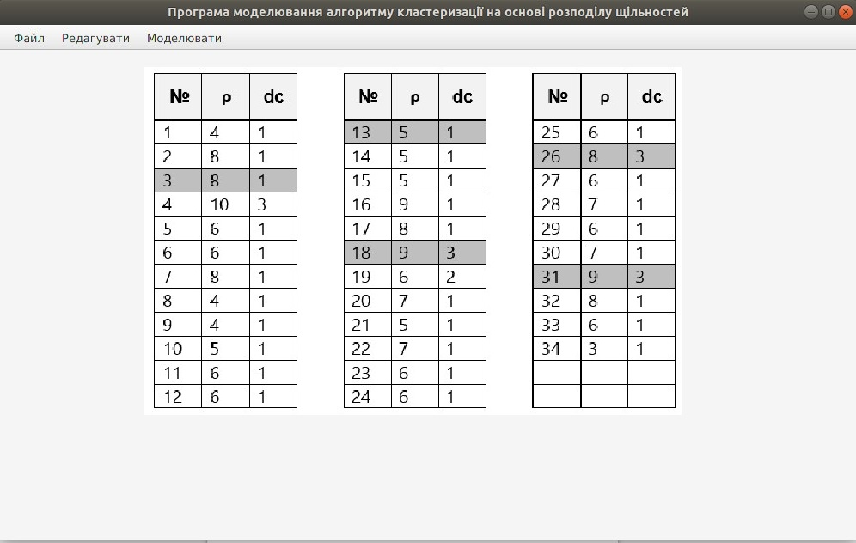
Рис. 3.8. Результат обрахунку параметрів моделювання
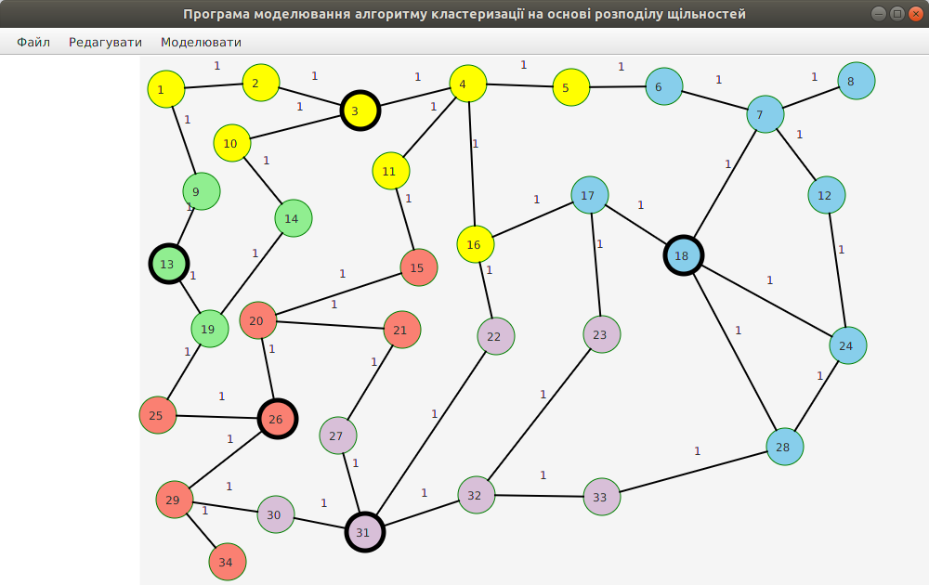
Рис. 3.9. Результат розміщення контролерів у промодельованій мережі

3.3. Тестування алгоритму
Під час тестування отриманого алгоритму було зроблено вимір декількох метрик, що є важливими для аналізу роботи моделі. Було виконано порівняння розробленого алгоритму із алгоритмами K-середніх та POCO.
Для тестування використовувався генератор випадкового графу мережі, що було розроблено у пункті 3.2.
На рисунку 3.7 та таблиці 3.1 представлені результати аналізу швидкодії процесу вирішення проблеми розміщення контролерів у мережі. При аналізі використовувався генератор графу із кроком 25 кількості вершин, усі зв’язки трафіку бралися за 1.
Отримані заміри дали наступні результати. При порівняно малій кількості вершин (до 100) великої різниці у швидкодії між алгоритмами немає, проте вона різниця починає зростати між алгоритмами K-середніх та розробленим із

Таблиця 3.1
Аналіз швидкодії алгоритмів кластеризації в залежності від кількості вузлів
 | Алгоритм моделювання
Кількість вершин | Розроблений | K-середніх | POCO
25 | 0,145 | 0,121 | 0,213
50 | 0,345 | 0,249 | 0,346
75 | 0,687 | 0,784 | 1,234
100 | 1,237 | 1,456 | 1,983
125 | 1,751 | 1,876 | 4,305
150 | 2,221 | 2,687 | 6,217
175 | 2,987 | 3,456 | 8,329
200 | 3,415 | 4,324 | 9,299
225 | 3,769 | 5,607 | 10,845
250 | 4,681 | 6,809 | 13,657

Рис. 3.7. Порівняльний графік аналізу швидкодії алгоритмів кластеризації в залежності від кількості вузлів
поліноміальною складністю більш високого порядку, ніж між алгоритмами POCO та розробленим.
На рисунку 3.8 та таблиці 3.2 представлені результати аналізу затримки при розповсюдженні службового трафіку в залежності від кількості вузлів . При аналізі використовувався генератор графу із кроком 25 кількості вершин, усі зв’язки трафіку бралися за 1.
Отримані заміри дали наступні результати. Розглянуті алгоритми мають схожі показники затримки, що відрізняються на різних значеннях кількості вузлів, проте за сумарним індексом найкращі показники має розроблений алгоритм.
На рисунку 3.9 та таблиці 3.3 представлені результати аналізу насиченості контролерами топології при обмеженні на сумарний трафік підпорядковуваних маршрутизаторів. При аналізі використовувався згенерований граф великої розмірності (250 вершин), та до розгляду необхідно було розмістити певну кількість контролерів.
Отримані заміри дали наступні результати. Розроблений алгоритм дозволяє покрити згенеровану топологію із більшим показником покриття, що свідчить про більш ефективну роботу алгоритму при вирішенні задачі розміщення контролерів із наявністю на обмеження сумарного трафіку підпорядкованих маршрутизаторів.
На рисунку 3.10 та таблиці 3.4 представлені результати аналізу насиченості контролерами топології при обмеженні на сумарну кількість підпорядковуваних маршрутизаторів. При аналізі використовувався згенерований граф великої розмірності (250 вершин), та до розгляду необхідно було розмістити певну кількість контролерів.
Отримані заміри дали наступні результати. Розроблений алгоритм дозволяє покрити згенеровану топологію із більшим показником покриття, що свідчить про більш ефективну роботу алгоритму при вирішенні задачі розміщення контролерів із наявністю на обмеження сумарної кількості підпорядкованих маршрутизаторів.
Таблиця 3.2
Аналіз затримки при розповсюдженні службового трафіку в залежності від кількості вузлів
 | Алгоритм моделювання
Кількість вершин | Розроблений | K-середніх | POCO
25 | 6 | 7 | 8
50 | 8 | 7 | 7
75 | 5 | 6 | 9
100 | 8 | 12 | 14
125 | 9 | 8 | 9
150 | 10 | 9 | 11
175 | 11 | 9 | 10
200 | 10 | 11 | 12
225 | 15 | 18 | 17
250 | 21 | 20 | 23

Рис. 3.8. Порівняльний графік аналізу затримки при розповсюдженні службового трафіку в залежності від кількості вузлів
Таблиця 3.3
Аналіз насиченості контролерами топології при обмеженні на сумарний трафік підпорядковуваних маршрутизаторів
 | Алгоритм моделювання
Кількість контролерів | Розроблений | K-середніх | POCO
5 | 0,19 | 0,16 | 0,17
10 | 0,24 | 0,19 | 0,22
15 | 0,34 | 0,27 | 0,31
20 | 0,43 | 0,37 | 0,39
25 | 0,54 | 0,49 | 0,48
30 | 0,69 | 0,595 | 0,58
35 | 0,75 | 0,7 | 0,67
40 | 0,91 | 0,84 | 0,82
45 | 0,95 | 0,92 | 0,89
50 | 0,98 | 0,94 | 0,95

Рис. 3.10. Порівняльний графік аналізу насиченості контролерами топології при обмеженні на сумарний трафік підпорядковуваних маршрутизаторів
Таблиця 3.4
Аналіз насиченості контролерами топології при обмеженні на сумарну кількість підпорядковуваних маршрутизаторів
 | Алгоритм моделювання
Кількість вершин | Розроблений | K-середніх | POCO
5 | 0,19 | 0,15 | 0,16
10 | 0,34 | 0,29 | 0,32
15 | 0,55 | 0,48 | 0,51
20 | 0,76 | 0,63 | 0,64
25 | 0,91 | 0,77 | 0,83
30 | 0,95 | 0,89 | 0,93
35 | 0,96 | 0,95 | 0,94
40 | 0,98 | 0,97 | 0,97
45 | 0,99 | 0,99 | 0,99
50 | 1 | 1 | 1

Рис. 3.11. Порівняльний графік аналізу насиченості контролерами топології при обмеженні на сумарну кількість підпорядковуваних маршрутизаторів
На рисунку 3.12 досліджено вплив єдиного параметру розробленого алгоритму, що задається зовнішнім чином, а саме максимальне значення відстані близького маршрутизатора $d_{c}$. Для оцінки впливу параметру було проведено серію дослідів із згенерованими графами, що мають різну розмірність (від 50 до 250), та мають різні вимоги до кількості кластерів, які необхідно виокремети. та таблиці 3.3 представлені результати аналізу насиченості контролерами топології при обмеженні на сумарний трафік підпорядковуваних маршрутизаторів. При аналізі використовувався згенерований граф великої розмірності (250 вершин), та до розгляду необхідно було розмістити певну кількість контролерів, що залежить від рекомендованої кількості $k$.

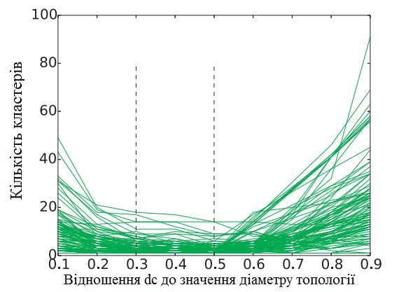
Рис. 3.12. Графік залежності усередненої кількості кластерів від значення межової дистанції кластеру

Отримані результати свідчать про те, що значення $k$ є більшим при малих та високих значеннях. Можна виокремити зону стабільності у межах від 0,3 до 0,5 від відношення dc діаметру. Оскільки при більшому максимальному значенні відстані близького маршрутизатора $d_{c}$ зростає область пошуку при знаходженні близьких маршрутизаторів, то оптимальним є значення 0,3 для значення $d_{c}$.

Висновки до розділу 3
У цьому розділі було виконано огляд та вибір програмних засобів, що використовуються для програмної реалізації розробленого у попередньому розділі алгоритму.
Описано процес розробки програмної моделі. Наведено опис основних класів та методів, з яких складається розроблена програма, пояснено спосіб їхньої взаємодії, продемонстровано роботу програми на прикладі.
Роботу програми протестовано.
Виконано аналіз результатів її роботи та її порівняння із існуючими алгоритмами. Розроблений алгоритм є кращим за параметрами швидкодії, затримки при розповсюдженні службового трафіку у кластерах та показниках насиченості топології при розміщенні контролерів.
Проаналізовано вплив параметру максимального значення відстані близького маршрутизатора на роботу алгоритму.

ВИСНОВКИ

У магістерській дисертації виконано розробку способу кластеризації мережі з урахуванням розподілу щільності зв’язків та балансування навантаження на контролери. Цей алгоритм забезпезпечує рівномірне розподілення навантаження на контролери. Він демонструє високу ефективність за показниками результуючої затримки службового трафіку та швидкодії.
Основні наукові та практичні результати дослідження полягають в наступному:
1. У ході роботи сформульовано математичну модель задачі кластеризації мережі SDN й виділено основні принципи побудови способу кластеризації; розглянуто існуючі методи кластеризації. На цьому підґрунті виконано розробку способу кластеризації мережі з урахуванням розподілу навантаження на контролери.
2. Також розглянуто завдання розташування контролера у підмережі й обрано спосіб його розв'язання для використання у розроблюваному алгоритмі.
3. Таким чином, у результаті дослідження створено алгоритм, що здатний розв'язувати задачу розташування контролера у два етапи: кластеризація мережі і вибір розташування контролера у кожній підмережі. Особливості роботи алгоритму пояснено і проілюстровано на прикладі.
4. Створено програмну модель розробленого алгоритму за допомогою мови Java.
5. В результаті тестування роботи програмної моделі на різних мережевих топологіях та аналізу отриманих результатів, зроблено висновок те, що розроблений спосіб кластеризації демонструє високу ефективність порівняно з існуючими за показниками затримки службового трафіку та швидкодії.
6. З практичної точки зору отримані у роботі результати дозволяють підвищити ефективність керування мережами SDN, особливо мережами великого масштабу, для яких важливим є балансування навантаження на контролери.

СПИСОК ВИКОРИСТАНИХ ДЖЕРЕЛ:

1. Sezer, S. Are we ready for SDN? Implementation challenges for software-defined networks / Sezer, S., Scott-Hayward, S., Chouhan, P.K., Fraser, B., Lake, D., Finnegan, J., Viljoen, N., Miller, M., Rao, N. // Communications Magazine, IEEE – 2013 – № 51(7) – C. 36–43.
2. Hakiri, A. Software-defined networking: Challenges and research opportunities for future internet. // Computer Networks, v. 75 – 2014 – C. 453-471.
3. Hu, F. A survey on software-defined network and openflow: From concept to implementation / Hu, F .; Hao, Q .; Bao, K. // IEEE Communications Surveys & Tutorials, v. 16 – 2014 – C. 2181-2206.
4. McKeown, N. OpenFlow: Enabling Innovation in Campus Networks / N. McKeown, T. Anderson, H. Balakrishnan, G. Parulkar, L. Peterson, J. Rexford, S. Shenker, J. Turner // SIGCOMM CCR – 2008 – № 38(2).
5. Heller, B. The Controller Placement Problem / B. Heller, R. Sherwood, and N. McKeown // HotSDN – 2012.
6. Liao, J. Density cluster based approach for controller placement problem in large-scale software defined networkings / Jianxin Liao, Haifeng Sun, Jingyu Wang, Qi Qi, Kai Li, Tonghong Li // Computer Networks – 2017 – № 112 – C. 24–35.
7. Hock, D. Pareto-Optimal Resilient Controller Placement in SDN-based Core Networks / David Hock, Matthias Hartmann, Steffen Gebert, Jarschel, Thomas Zinner, Phuoc Tran-Gia // 25th International Teletraffic Congress (ITC) – 2013.
8. Preparata, F. P. Computational Geometry: An Introduction / Franco P. Preparata, Michael Shamos // Springer New York – 1993 – 398 c.
9. Yao, G. On the capacitated controller placement problem in software defined networks / G. Yao , J. Bi , Y. Li , L. Guo // IEEE Commun. Lett. – 2014 – № 18 (8) – C. 1339–1342.
10. Tootoonchian, A. Hyperflow: A distributed control plane for openflow / Tootoonchian, A., Ganjali, Y. // Proceedings of the 2010 internet network management conference on Research on enterprise networking – 2010– C. 3.
11. Жданова, Е. Г. Математическая модель задачи разбиения сети на зоны маршрутизации / Е. Г. Жданова, А.В. Коган, Ю.А. Кулаков, М.О. Сперкач // Математичне та імітаційне моделювання систем: Тринадцята міжнар. наук.-практ. конф., 25 - 29 червня 2018 р.: . тез. доп. – Чернігів, 2018. – C 252-254.
12. Chaudhuri, S. The p-Neighbor k-Center Problem / S. Chaudhuri, N. Garg, and R. Ravi // IPL, vol. 65, no. 3 – 1998.
13. Clauset, A. Finding community structure in very large networks / A. Clauset , M.E. Newman , C. Moore // Phys. Rev. – – № 70 (6) – C. 264–277.
14. Dixit, A. Towards an elastic distributed SDN controller / A. Dixit, F. Hao, S. Mukherjee, T.V. Lakshman , R. Kompella // Acm Sigcomm Comput. Commun. Rev. – 2013 – № 43 (4) – C. 7–12.
15. Guo, M. Controller placement for improving resilience of software-defined networks / M. Guo, P. Bhattacharya // International Conference on Networking and Distributed Computing – 2013 – C. 23–27.
16. Guo, S. Towards controller placement for robust software-defined networks / S. Guo, S. Yang , Q. Li , Y. Jiang // IEEE International PERFORMANCE Computing and Communications Conference – 2015 – C. 1–8.
17. Hu, F. A survey on software-defined network and open-flow: from concept to implementation / F. Hu, Q. Hao, K. Bao // IEEE communications surveys and tutorials– 2014 – № 16 (4) – C. 2181–2206.
18. Hu, Y. Reliability-aware controller placement for software-defined networks / Y. Hu , W. Wang , X. Gong , X. Que , S. Cheng // Wireless Communication Over Zigbee for Automotive Inclination Measurement China Communications – 2013 – № 11 (2) – C. 672–675.
19. Jalili, A. Controller placement in software-defined wan using multi objective genetic algorithm / A. Jalili , V. Ahmadi , M. Keshtgari , M. Kazemi // 2015 2nd International Conference on Knowledge-Based Engineering and Innovation (KBEI) – 2015.
20. Khuller, S. Fault Tolerant K-center Problems / S. Khuller, R. Pless, and Y. Sussmann // Theoretical Computer Science, vol. 1203 – 1997.
21. Koponen, T. Onix: A distributed control platform for large-scale pro-
22. Lange, S. Heuristic approaches to the controller placement problem in large scale SDN networks / S. Lange , S. Gebert , T. Zinner , P. Tran-Gia , D. Hock , M. Jarschel , M. Hoffmann // – IEEE Trans. Netw. Serv. Manage. – № 12 (1) – 2015 – C. 1.
23. Lara, A. Network innovation using openflow: A survey / Lara, A., Kolasani, A., Ramamurthy, B. // Communications Surveys & Tutorials, IEEE 16(1) – 2014 – C. 493–512.
24. Levin, D. Logically Centralized? State Distribution Trade-offs in Software Defined Networks / D. Levin, A. Wundsam, B. Heller, N. Handigol, A. Feldmann // HotSDN ’12 – 2012 – C. 1–6.
25. Liang, C. Wireless virtualization for next generation mobile cellular networks / Liang, C., Yu, F.R. // Wireless Communications, IEEE 22(1) – 2015 – C. 61–69.
26. Menth, M. Capacity Overprovisioning for Networks with Resilience Requirements / M. Menth, R. Martin, and J. Charzinski // SIGCOMM CCR, vol. 36(4) – 2006.
27. Menth, M. Resilience Analysis for Packet-Switched Communication Networks / M. Menth, M. Duelli, R. Martin, and J. Milbrandt // IEEE/ACM Transactions on Networking, vol. 17 – 2009.
28. Network Functions Virtualisation - Introductory White Paper. [Електронний ресурс] / - – Режим доступу до ресурсу: http://portal.etsi.org/NFV/NFV White Paper.pdf., / // – – № – C. .
29. Nunes, B.A. A survey of software-defined networking: Past, present,and future of programmable networks / Nunes, B.A., Mendonca, M., Nguyen, X.N., Obraczka, K., Turletti, T. // Communications Surveys & Tutorials, IEEE 16(3) – 2014 – C. 1617–1634.
30. Park, H.W. Study on network architecture of big data center for the efficient control of huge data traffic / Park, H.W., Yeo, I.Y., Lee, J.R., Jang, H. // Computer Science and Information Systems – 2014 – № 11(3) – C. 1113–1126.
31. Ros, F.J. On reliable controller placements in software-defined networks / F.J. Ros , P.M. Ruiz // Comput. Commun. – 2015 – № 77 – C. 41–51.
32. Sallahi, A. Optimal model for the controller placement problem in software defined networks / A. Sallahi , M. St-Hilaire // IEEE Commun. Lett. – 2015 – № 19 (1) – C. 30–33.
33. Secci, S. Cloud networks: Enhancing performance and resiliency / Secci, S., Murugesan, S. // Computer – 2014 – № 47(10) – C. 82–85.
34. Selim, S.Z. K-means-type algorithms: a generalized convergence theorem and characterization of local optimality. / Selim, S.Z., Ismail, M.A. // Pattern Analysis and Machine Intelligence, IEEE Transactions on – 1984 – № 1– C. 81–87.
35. Steinbrunn, M. Heuristic and randomized optimization for the join ordering problem / M. Steinbrunn , G. Moerkotte , A. Kemper // Vldb J. – 1997 – № 6 (3) – C. 191–208.
36. Tilmans, O. Igp-as-a-backup for robust sdn networks / Tilmans, O., Vissicchio, S // Network and Service Management (CNSM), 2014 10th International Conference – 2014 – C. 127–135.
37. Alex, R. Machine learning. Clustering by fast search and find of density peaks. / R. Alex , L. Alessandro // Science – 2014 – № 344 (6191) – C. 1492–1496.
38. Veisllari, R. Scalability analysis of sdn-controlled optical ring MAN with hybrid traffic / Veisllari, R., Stol, N., Bjornstad, S., Raffaelli, C. // Communications (ICC), 2014 IEEE International Conference – 2014 – C. 3283–3288.
39. Voellmy, A. Maple: simplifying sdn programming using algorithmic policies / Voellmy, A., Wang, J., Yang, Y.R., Ford, B., Hudak, P. // ACM SIGCOMM Computer Communication Review. vol. 43 – 2013 – C. 87–98.
40. Weng, C.E. The performance analysis of direct/cooperative transmission to support qos in wlans / Weng, C.E., Wen, J.H., Chen, H.C., Yang, L. // Computer Science and Information Systems – 2014 – № 11(3) – C. 1143–1156.
41. Xia, M. Sdn and optical flow steering for network function virtualization / Xia, M., Shirazipour, M., Zhang, Y., Green, H., Takacs, A. // Open Networking Summit 2014.
42. Yao, L. Controller placement and flow based dynamic management problem towards SDN / L. Yao , P. Hong , W. Zhang , J. Li // IEEE International Conference on Communication Workshop – 2015.
43. Zhang, Y. On Resilience of Split-Architecture Networks / Y. Zhang, N. Beheshti, M. Tatipamula // GLOBECOM – 2011.
44. Zsoy, F.A. An exact algorithm for the capacitated vertex p-center problem / F.A. Zsoy , M. Pnar // Comput. Oper. Res. – 2006 – № 33 (5) – C. 1420–1436.
45. Bari, M.F. Dynamic controller provisioning in software defined networks / M.F. Bari, A.R. Roy, S.R. Chowdhury, Q. Zhang // 9th International Conference on Network and Service Management (CNSM) – 2013 – C. 18–25.

ДОДАТОК A
Спосіб кластеризації мережі SDN з урахуванням розподілу щільності зв'язків та потоків даних

Основна частину коду програми
Д1

Аркушів 14

Київ 2019

Клас Task

package pzks.model;

import java.io.Serializable;

public class Task implements Serializable {
double x;
double y;
int id;
int weight;

public Task(double x, double y, int weight, int id) {
this.x = x;
this.y = y;
this.id=id;
this.weight = weight;
}

public double getX() {
return x;
}

public void setX(double x) {
this.x = x;
}

public double getY() {
return y;
}

public void setY(double y) {
this.y = y;
}

public int getId() {
return id;
}

public void setId(int id) {
this.id = id;
}

public int getWeight() {
return weight;
}

public void setWeight(int weight) {
this.weight = weight;
}
}

Клас Task Model

package pzks.model;

import java.io.Serializable;
import java.util.ArrayList;
public class TaskModel implements Serializable{

ArrayList<Task> tasks;
int[][] links;
int radius = 20;
int maxId = 0;

public TaskModel() {
links = new int[0][0];
tasks = new ArrayList<>();
}

public void setTasks(int[] tasksWeights) {
tasks = new ArrayList<>();
for(int i=0; i<tasksWeights.length; i++){
tasks.add(new Task(0,0, tasksWeights[i], i+1));
}
}

public void setLinks(int[][] newLinks){
links = new int[newLinks.length][newLinks.length];
for(int i=0; i<links.length; i++){
for(int j=0; j<links.length; j++){
links[i][j] = newLinks[i][j];
}
}
}

public ArrayList<Task> getTasks() {
return tasks;
}

public int[][] getLinks() {
return links;
}

public int getRadius() {
return radius;
}

int findByCoordinates(double x, double y) {
int collLength = tasks.size();
for (int i = 0; i < collLength; i++) {
Task task = tasks.get(i);
double x0 = task.getX();
double y0 = task.getY();
double delta = (x - x0) * (x - x0) + (y - y0) * (y - y0);
if (delta <= radius * radius) {
return i;
}
}
return -1;
}

public void addNode(double[] clickData) {
tasks.add(new Task(clickData[0], clickData[1], (int) clickData[4],++maxId));
int[][] newLinks = new int[links.length + 1][links.length + 1];
for (int i = 0; i < links.length; i++) {
System.arraycopy(links[i], 0, newLinks[i], 0, links.length);
}
links = newLinks;
}

public void deleteNode(double[] clickData) {

double x = clickData[0];
double y = clickData[1];
int id = findByCoordinates(x, y);
if (id != -1) {
int[][] newLinks = new int[links.length - 1][links.length - 1];
for (int i = 0; i < id; i++) {
System.arraycopy(links[i], 0, newLinks[i], 0, id);
System.arraycopy(links[i], id+1, newLinks[i], id, links.length - id - 1);

}
for (int i = id + 1; i < links.length; i++) {
System.arraycopy(links[i], 0, newLinks[i-1], 0, id);
System.arraycopy(links[i], id+1, newLinks[i-1], id, links.length - id - 1);
}
links = newLinks;
tasks.remove(id);
}
}

public void changeNodeWeight(double[] clickData) {
double x = clickData[0];
double y = clickData[1];
int id = findByCoordinates(x, y);
if (id != -1) {
tasks.get(id).setWeight((int)clickData[4]);
}
}

public void moveNode(double[] clickData) {
double x = clickData[0];
double y = clickData[1];
int id = findByCoordinates(x, y);
if (id != -1) {
tasks.get(id).setX(clickData[2]);
tasks.get(id).setY(clickData[3]);
}
}

public void addLink(double[] clickData) {
double x1 = clickData[0];
double y1 = clickData[1];
int id1 = findByCoordinates(x1, y1);
double x2 = clickData[2];
double y2 = clickData[3];
int id2 = findByCoordinates(x2, y2);
if((id1!=-1&&id2!=-1)&&(id1!=id2)){
links[id1][id2]=(int)clickData[4];
links[id2][id1]=0;
}
}

public void deleteLink(double[] clickData) {
double x1 = clickData[0];
double y1 = clickData[1];
int id1 = findByCoordinates(x1, y1);
double x2 = clickData[2];
double y2 = clickData[3];
int id2 = findByCoordinates(x2, y2);
if(id1!=-1&&id2!=-1){
links[id1][id2]=0;
}
}

public void changeLinkWeight(double[] clickData) {
addLink(clickData);
}

}

Клас TaskGraphEditor

package pzks.model;

import javafx.application.Application;
import javafx.event.ActionEvent;
import javafx.event.EventHandler;
import javafx.scene.Group;
import javafx.scene.Scene;
import javafx.scene.control.Button;
import javafx.scene.control.Label;
import javafx.scene.control.TextArea;
import javafx.scene.input.MouseEvent;
import javafx.scene.paint.Color;
import javafx.scene.shape.Circle;
import javafx.scene.shape.Line;
import javafx.scene.shape.Polygon;
import javafx.scene.shape.Rectangle;
import javafx.scene.text.Font;
import javafx.stage.FileChooser;
import javafx.stage.Stage;

import java.io.*;

public class TaskGraphEditor extends Application {
Button saveTaskGraphButton;
Button openTaskGraphButton;
Button loopCheckButton;
Button calculateButton;
Button openTopologyGraphButton;
Button modelButton;

Button[] editGraphButtons;
Group buttonsGroup;
Group root;
Group shapes;
String[] buttonNames = {"Add node", "Delete node", "Change weight of node", "Move node",
"Add link", "Delete link", "Change weight of link"
};
Stage stage;
int[] buttonClicks = {1, 1, 1, 2,
2, 2, 2};
int editMode = -1;
int clickCount = 0;
int maxCount = 0;
int radius;
double arrowAngle = Math.PI / 8;
double arrowSize = 15;
double[] clickData;
Label weightLabel = new Label("Input weight:");
TextArea weightArea = new TextArea();
TextArea logArea = new TextArea();
Font buttonFont = Font.font("SanSerif", 12);
Rectangle backRectangle;
int[][] orders;

private EventHandler<MouseEvent> nodeClickHandler;
private EventHandler<MouseEvent> buttonClickHandler;
TaskModel taskModel;
TopologyModel topologyModel;

@Override
public void start(Stage primaryStage) throws Exception {
root = new Group();
stage = primaryStage;
initiateWindow();
primaryStage.setTitle("Task graph editor");
primaryStage.setScene(new Scene(root, 300, 675));
primaryStage.show();
}

public void initiateHandlers() {
nodeClickHandler = new EventHandler<MouseEvent>() {
@Override
public void handle(MouseEvent e) {

if (editMode != -1) {
clickCount++;

if (clickCount == 1) {
clickData[0] = e.getSceneX();
clickData[1] = e.getSceneY();
} else {
clickData[2] = e.getSceneX();
clickData[3] = e.getSceneY();
}

String s = "Rec area " + e.getSceneX() + " " + e.getSceneY();
logArea.setText(s);

checkClicksCount();
}

}
};

buttonClickHandler = new EventHandler<MouseEvent>() {
@Override
public void handle(MouseEvent e) {
String s = "" + e.getSceneX() + " " + e.getSceneY();

Button b = (Button) e.getSource();
s = b.getText();

clickCount = 0;

for (int i = 0; i < buttonNames.length; i++) {
if (buttonNames[i].equals(s)) {
editMode = i;
clickCount = 0;
maxCount = buttonClicks[i];
s = "edit=" + editMode + " clickCount=" + clickCount +
" maxCount=" + maxCount;
break;
}
}

logArea.setText(s);

}
};

}

public void initiateWindow() {
initiateHandlers();
buttonsGroup = new Group();
editGraphButtons = new Button[buttonNames.length];
for (int i = 0; i < buttonNames.length; i++) {
editGraphButtons[i] = new Button();
editGraphButtons[i].setLayoutX(10);
editGraphButtons[i].setLayoutY(60 * i);
editGraphButtons[i].setPrefSize(100, 50);
editGraphButtons[i].setWrapText(true);
editGraphButtons[i].setText(buttonNames[i]);
editGraphButtons[i].setFont(buttonFont);
editGraphButtons[i].addEventFilter(MouseEvent.MOUSE_CLICKED, buttonClickHandler);
buttonsGroup.getChildren().add(editGraphButtons[i]);
}

saveTaskGraphButton = new Button();
saveTaskGraphButton.setLayoutX(130);
saveTaskGraphButton.setLayoutY(0);
saveTaskGraphButton.setPrefSize(100, 50);
saveTaskGraphButton.setWrapText(true);
saveTaskGraphButton.setText("Save to file");
saveTaskGraphButton.setFont(buttonFont);
buttonsGroup.getChildren().add(saveTaskGraphButton);
final FileChooser fileChooser = new FileChooser();
fileChooser.getExtensionFilters().addAll(
new FileChooser.ExtensionFilter("All files", "*.*"),
//new FileChooser.ExtensionFilter("JPG", "*.jpg"),
new FileChooser.ExtensionFilter("TaskModel files", "*.tas")
);
saveTaskGraphButton.setOnAction(
(final ActionEvent e) -> {
File file = fileChooser.showSaveDialog(stage);
if (file != null) {
saveFile(file);
}
});

openTaskGraphButton = new Button();
openTaskGraphButton.setLayoutX(130);
openTaskGraphButton.setLayoutY(60);
openTaskGraphButton.setPrefSize(100, 50);
openTaskGraphButton.setWrapText(true);
openTaskGraphButton.setText("Open file");
openTaskGraphButton.setFont(buttonFont);
buttonsGroup.getChildren().add(openTaskGraphButton);
final FileChooser fileChooser1 = new FileChooser();
fileChooser1.getExtensionFilters().addAll(
new FileChooser.ExtensionFilter("All files", "*.*"),
//new FileChooser.ExtensionFilter("JPG", "*.jpg"),
new FileChooser.ExtensionFilter("TaskModel files", "*.tas")
);
openTaskGraphButton.setOnAction(
(final ActionEvent e) -> {
File file = fileChooser1.showOpenDialog(stage);
if (file != null) {
openTaskModelFile(file);
}
});

loopCheckButton = new Button();
loopCheckButton.setLayoutX(130);
loopCheckButton.setLayoutY(180);
loopCheckButton.setPrefSize(100, 50);
loopCheckButton.setWrapText(true);
loopCheckButton.setText("Check for loop");
loopCheckButton.setFont(buttonFont);
buttonsGroup.getChildren().add(loopCheckButton);
loopCheckButton.setOnAction(
(final ActionEvent e) -> {
checkForLoop();
});

calculateButton = new Button();
calculateButton.setLayoutX(130);
calculateButton.setLayoutY(240);
calculateButton.setPrefSize(100, 50);
calculateButton.setWrapText(true);
calculateButton.setText("Find order of the tasks");
calculateButton.setFont(buttonFont);
buttonsGroup.getChildren().add(calculateButton);
calculateButton.setOnAction(
(final ActionEvent e) -> {
calculateOrder();
});

openTopologyGraphButton = new Button();
openTopologyGraphButton.setLayoutX(130);
openTopologyGraphButton.setLayoutY(360);
openTopologyGraphButton.setPrefSize(100, 50);
openTopologyGraphButton.setWrapText(true);
openTopologyGraphButton.setText("Open file with system topology");
openTopologyGraphButton.setFont(buttonFont);
buttonsGroup.getChildren().add(openTopologyGraphButton);
final FileChooser fileChooser2 = new FileChooser();
fileChooser2.getExtensionFilters().addAll(
new FileChooser.ExtensionFilter("All files", "*.*"),
//new FileChooser.ExtensionFilter("JPG", "*.jpg"),
new FileChooser.ExtensionFilter("TopologyModel files", "*.top")
);
openTopologyGraphButton.setOnAction(
(final ActionEvent e) -> {
File file = fileChooser2.showOpenDialog(stage);
if (file != null) {
openTopologyModelFile(file);
}
});

modelButton = new Button();
modelButton.setLayoutX(130);
modelButton.setLayoutY(420);
modelButton.setPrefSize(100, 50);
modelButton.setWrapText(true);
modelButton.setText("Model allocation");
modelButton.setFont(buttonFont);
buttonsGroup.getChildren().add(modelButton);
modelButton.setOnAction(
(final ActionEvent e) -> {
modelAllocation();
});

weightLabel.setLayoutX(10);
weightLabel.setLayoutY(420);
weightLabel.setPrefSize(100, 50);
weightLabel.setFont(buttonFont);
buttonsGroup.getChildren().add(weightLabel);

weightArea.setLayoutX(10);
weightArea.setLayoutY(470);
weightArea.setPrefSize(100, 30);
weightArea.setText("1");
weightArea.setFont(buttonFont);
buttonsGroup.getChildren().add(weightArea);

logArea.setLayoutX(10);
logArea.setLayoutY(550);
logArea.setPrefSize(250, 200);
logArea.setText("Log area");
logArea.setFont(buttonFont);
buttonsGroup.getChildren().add(logArea);

root.getChildren().add(buttonsGroup);

taskModel = new TaskModel();
radius = taskModel.getRadius();
repaint();

}

void checkForLoop() {
int[] taskIds = new int[taskModel.getTasks().size()];
for (int i = 0; i < taskModel.getTasks().size(); i++) {
taskIds[i] = taskModel.getTasks().get(i).getId();
}
Analyser analyser = new Analyser(taskModel.getLinks(), taskIds);
String result = analyser.checkForLoops();
logArea.setText(result);

}

void calculateOrder() {
int[] taskIds = new int[taskModel.getTasks().size()];
int[] weights = new int[taskModel.getTasks().size()];
for (int i = 0; i < taskModel.getTasks().size(); i++) {
taskIds[i] = taskModel.getTasks().get(i).getId();
weights[i] = taskModel.getTasks().get(i).getWeight();
}
OrderMaker analyser = new OrderMaker(taskModel.getLinks(), taskIds, weights);
orders = analyser.getOrders();
//String result = analyser.checkForLoops();
//logArea.setText(result);

}

void modelAllocation() {

String text = "allocation" + '\n' + "order variant: ";
int mode = readFromTextArea();

int orderType = mode / 10 - 1;
switch(orderType){
case 0: {
text+="2 laba";
}
break;
case 1: {
text+="3 laba";
}
break;
case 2: {
text+="4 laba";
}
break;
}
text+= '\n' + "allocation variant: ";
int allocatorType = mode % 10 - 1;
boolean is6Laba = true;
switch(allocatorType){
case 0: {
text+="6 laba";
is6Laba=true;
}
break;
case 1: {
text+="7 laba";
is6Laba=false;
}
break;
}
logArea.setText(text);
System.out.println("");
System.out.println(text);
Allocator allocator = new Allocator(taskModel, topologyModel, orders[orderType], is6Laba);
allocator.process();

}

void openTaskModelFile(File file) {
try {
FileInputStream fi = new FileInputStream(file);
ObjectInputStream oi = new ObjectInputStream(fi);

// Read objects
taskModel = (TaskModel) oi.readObject();
repaint();

oi.close();
fi.close();

} catch (FileNotFoundException e) {
System.out.println("File not found");
} catch (IOException e) {
System.out.println("Error initializing stream");
} catch (ClassNotFoundException e) {
// TODO Auto-generated catch block
e.printStackTrace();
}
}

void openTopologyModelFile(File file) {
try {
FileInputStream fi = new FileInputStream(file);
ObjectInputStream oi = new ObjectInputStream(fi);

// Read objects
topologyModel = (TopologyModel) oi.readObject();
repaint();

oi.close();
fi.close();

logArea.setText(file.getName() + " is opened");

} catch (FileNotFoundException e) {
System.out.println("File not found");
} catch (IOException e) {
System.out.println("Error initializing stream");
} catch (ClassNotFoundException e) {
// TODO Auto-generated catch block
e.printStackTrace();
}
}

void saveFile(File file) {
try {
FileOutputStream f = new FileOutputStream(file);
ObjectOutputStream o = new ObjectOutputStream(f);

// Write objects to file
o.writeObject(taskModel);

o.close();
f.close();

} catch (FileNotFoundException e) {
System.out.println("File not found");
} catch (IOException e) {
System.out.println("Error initializing stream");
}
}

void repaint() {
root.getChildren().remove(shapes);
backRectangle = new Rectangle();
backRectangle.setX(300);
backRectangle.setY(0);
backRectangle.setFill(Color.WHITESMOKE);
backRectangle.setStroke(Color.WHITE);
backRectangle.setWidth(1000);
backRectangle.setHeight(800);
backRectangle.addEventFilter(MouseEvent.MOUSE_CLICKED, nodeClickHandler);

clickData = new double[5];

shapes = new Group();
shapes.getChildren().add(backRectangle);
shapes.getChildren().add(repaintNodes());
shapes.getChildren().add(repaintLinks());
root.getChildren().add(shapes);

}

Group repaintNodes() {
Group tempGroup = new Group();
for (int i = 0; i < taskModel.getTasks().size(); i++) {
Task task = taskModel.getTasks().get(i);

Circle tempCircle = new Circle();
tempCircle.setRadius(radius);
tempCircle.setCenterX(task.getX());
tempCircle.setCenterY(task.getY());
tempCircle.addEventFilter(MouseEvent.MOUSE_CLICKED, nodeClickHandler);

tempCircle.setFill(Color.WHITE);
tempCircle.setStroke(Color.GREEN);

tempGroup.getChildren().add(tempCircle);

int taskId = task.getId();
int taskWeight = task.getWeight();
String taskName = taskId + "[" + taskWeight + "]";
Label tempLabel = new Label();
tempLabel.setText(taskName);
tempLabel.setLayoutX(task.getX() - 10);
tempLabel.setLayoutY(task.getY() - 7);
tempLabel.setFont(buttonFont);
tempGroup.getChildren().add(tempLabel);

}
return tempGroup;
}

Group repaintLinks() {
Group tempGroup = new Group();
int[][] links = taskModel.getLinks();
for (int i = 0; i < taskModel.getTasks().size(); i++) {
for (int j = 0; j < taskModel.getTasks().size(); j++) {
if (links[i][j] != 0) {
Task task1 = taskModel.getTasks().get(i);
Task task2 = taskModel.getTasks().get(j);
double[] points = new double[4];
points[0] = task1.getX();
points[1] = task1.getY();
points[2] = task2.getX();
points[3] = task2.getY();
double[] newPoints = calculatePoints(points);
Line line = new Line(newPoints[0], newPoints[1], newPoints[2], newPoints[3]);
line.setStrokeWidth(2);
line.setStroke(Color.BLACK);
tempGroup.getChildren().add(line);

Label label = new Label();
label.setText("[" + links[i][j] + "]");
label.setLayoutX((newPoints[0] + newPoints[2]) / 2);
label.setLayoutY((newPoints[1] + newPoints[3]) / 2 - 30);
label.setFont(buttonFont);
tempGroup.getChildren().add(label);

Polygon polygon = new Polygon();
polygon.getPoints().addAll(new Double[]{
newPoints[2], newPoints[3],
newPoints[2] + arrowSize * Math.sin(newPoints[5] - arrowAngle), newPoints[3] + arrowSize * Math.cos(newPoints[5] - arrowAngle),
newPoints[2] + arrowSize * 2 / 3 * Math.sin(newPoints[5]), newPoints[3] + arrowSize * 2 / 3 * Math.cos(newPoints[5]),
newPoints[2] + arrowSize * Math.sin(newPoints[5] + arrowAngle), newPoints[3] + arrowSize * Math.cos(newPoints[5] + arrowAngle)});
polygon.setFill(Color.BLACK);

tempGroup.getChildren().add(polygon);

}
}
}
return tempGroup;
}

double[] calculatePoints(double[] points) {
double[] newPoints = new double[6];
double deltaX = points[2] - points[0];
double deltaY = points[3] - points[1];
double squares = Math.pow(points[2] - points[0], 2) + Math.pow(points[3] - points[1], 2);
squares = Math.pow(squares, 0.5);
double angle = Math.atan(deltaX / deltaY);
if (deltaY < 0)
angle += Math.PI;
for (int i = 0; i < 4; i++) {
newPoints[i] = points[i];
}
double angle1 = angle + Math.PI;
newPoints[0] += radius * Math.sin(angle);
newPoints[1] += radius * Math.cos(angle);
newPoints[2] += radius * Math.sin(angle1);
newPoints[3] += radius * Math.cos(angle1);
newPoints[4] = angle;
newPoints[5] = angle1;
return newPoints;
}

void checkClicksCount() {
if (maxCount == clickCount) {

switch (editMode) {
case 0: {
clickData[4] = readFromTextArea();
taskModel.addNode(clickData);
logArea.setText("Add node");
}
break;

case 1: {
taskModel.deleteNode(clickData);
logArea.setText("Delete node");
}
break;

case 2: {
clickData[4] = readFromTextArea();
taskModel.changeNodeWeight(clickData);
logArea.setText("Change weight of node");
}
break;

case 3: {
taskModel.moveNode(clickData);
logArea.setText("Move node");
}
break;

case 4: {
clickData[4] = readFromTextArea();
taskModel.addLink(clickData);
logArea.setText("Add link");
}
break;

case 5: {
taskModel.deleteLink(clickData);
logArea.setText("Delete link");
}
break;

case 6: {
clickData[4] = readFromTextArea();
taskModel.changeLinkWeight(clickData);
logArea.setText("Change weight of link");
}
break;
}
repaint();
editMode = -1;
clickCount = 0;
clickData = new double[5];
}
}

int readFromTextArea() {
//System.out.println(weightArea.getText());
return Integer.parseInt(weightArea.getText());
}

public static void main(String[] args) {
launch(args);
}
}

Клас Analyser

package pzks.model;

import java.util.LinkedList;

public class Analyser {

int[][] links;
int[] colors;
int[] lastNodes;
int[] ids;
String status;

public Analyser(int[][] links, int[] ids) {
this.links = new int[links.length][links.length];
this.ids = new int[links.length];
colors = new int[links.length];
lastNodes = new int[links.length];
for(int i=0; i<links.length; i++) {
this.ids[i] = ids[i];
for(int j=0; j<links.length; j++) {
this.links[i][j] = links[i][j];
}
}

status = "";
}

String checkForLoops(){
for(int i=0; i<colors.length&&status.equals(""); i++){
colors = new int[links.length];
lastNodes = new int[links.length];
checkVertexForLoop(i);
}

if(status.equals("")){
status = "everything is Ok";
}

return status;

}

void checkVertexForLoop(int id) {
for(int i=0; i<colors.length&&status.equals(""); i++){
if((i!=id)&&(links[id][i]!=0)&&status.equals("")){
switch(colors[i]) {
case 0: { //white
colors[i]=1;
lastNodes[i]=id;
checkVertexForLoop(i);
}
break;

case 1: { //grey

lastNodes[i]=id;
status+=ids[id];
findBackWay(lastNodes[id], id);
}
break;

case 2: { // black

}
break;

}
}
}
colors[id]=2;
}

void findBackWay(int currentId, int finishId){
if(currentId!=finishId){
status=ids[currentId]+"-"+status;
findBackWay(lastNodes[currentId],finishId);
} else {
status = "Loop was found: "+ status;
}

}

String checkForConnectivity() {
int vertexId = 0;
for(int i=0; i<colors.length&&status.equals(""); i++){
colors = new int[links.length];
lastNodes = new int[links.length];
checkVertexForConnectivity(vertexId);
}

if(status.equals("")){
status = "everything is Ok";
} else {
status = "Node " + ids[vertexId] + " is not connective to nodes: " + status;
}

return status;
}

void checkVertexForConnectivity(int id){
boolean[] checkedNodes = new boolean[links.length];
LinkedList<Integer> nextWave = new LinkedList<>();
checkedNodes[id]=true;
for(int i=0; i<links.length; i++) {
if(links[id][i]!=0||links[i][id]!=0){
if(!checkedNodes[i]) {
checkedNodes[i] = true;
nextWave.add(i);
}
}
}
while(!nextWave.isEmpty()){
int currentId = nextWave.getFirst();
for(int i=0; i<links.length; i++) {
if(links[currentId][i]!=0||links[i][currentId]!=0){
if(!checkedNodes[i]) {
checkedNodes[i] = true;
nextWave.add(i);
}
}
}
nextWave.removeFirst();
}
for(int i=0; i<links.length; i++){
if(!checkedNodes[i]){
if(!status.equals("")){
status = ids[i] + ", "+ status;
} else {
status = Integer.toString(ids[i]);
}

}
}

}
}

Клас OrderMaker

package pzks.model;

import java.util.Arrays;
import java.util.LinkedList;

public class OrderMaker {

int[][] links;
int[] ids;
int[] weights;
int[][] parametres;
boolean[] isMarked;
int[][] results;

int critTime;

public OrderMaker(int[][] links, int[] ids, int[] weights) {
this.links = new int[links.length][links.length];
this.ids = new int[links.length];
this.weights = new int[links.length];
for (int i = 0; i < links.length; i++) {
this.ids[i] = ids[i];
this.weights[i] = weights[i];
for (int j = 0; j < links.length; j++) {
this.links[i][j] = links[i][j];
}
}
parametres = new int[7][links.length];
wayDown();
wayUp();

int tMax = 0;
for (int i = 0; i < links.length; i++) {
if (tMax < parametres[0][i] + weights[i])
tMax = parametres[0][i] + weights[i];
}

for (int i = 0; i < links.length; i++) {
parametres[2][i] = tMax - parametres[1][i];
parametres[3][i] = parametres[2][i] - parametres[0][i];
}
System.arraycopy(weights, 0, parametres[5], 0, links.length);
System.arraycopy(weights, 0, parametres[6], 0, links.length);

critTime = 0;
for(int i=0; i<parametres[1].length; i++)
if(critTime<parametres[1][i])
critTime=parametres[1][i];

int[] generatedArray = new int[links.length];
for (int i = 0; i < generatedArray.length; i++) {
generatedArray[i] = i;
}

int[][] temp1 = new int[2][links.length];
System.arraycopy(generatedArray, 0, temp1[0], 0, links.length);
System.arraycopy(parametres[3], 0, temp1[1], 0, links.length);
sort1(temp1[0], temp1[1]);

int[][] temp2 = new int[3][links.length];
System.arraycopy(generatedArray, 0, temp2[0], 0, links.length);
System.arraycopy(parametres[4], 0, temp2[1], 0, links.length);
System.arraycopy(parametres[5], 0, temp2[2], 0, links.length);
sort2(temp2[0], temp2[1], temp2[2]);

int[][] temp3 = new int[2][links.length];
System.arraycopy(generatedArray, 0, temp3[0], 0, links.length);
System.arraycopy(parametres[6], 0, temp3[1], 0, links.length);
sort3(temp3[0], temp3[1]);

results = new int[3][links.length];
System.arraycopy(temp1[0], 0, results[0], 0, links.length);
System.arraycopy(temp2[0], 0, results[1], 0, links.length);
System.arraycopy(temp3[0], 0, results[2], 0, links.length);

}

public int getCritTime() {
return critTime;
}

void printTranslatedArray(int[] array) {
if (array.length > 0) {
String result = "[";
for (int i = 0; i < array.length - 1; i++) {
result += ids[array[i]] + ", ";
}
result += ids[array[array.length - 1]] + "]";
System.out.println(result);
} else {
System.out.println("[]");
}

}

int[][] getOrders() {
return results;
}

int[] sort1(int[] ids, int[] a) {
for (int i = 0; i < links.length; i++) {
for (int j = i + 1; j < links.length; j++) {
if (a[j] < a[i]) {
int bufId = ids[i];
int bufA = a[i];
ids[i] = ids[j];
a[i] = a[j];
ids[j] = bufId;
a[j] = bufA;
}
}
}
return ids;
}

int[] sort2(int[] ids, int[] a, int[] b) {
for (int i = 0; i < links.length; i++) {
for (int j = i + 1; j < links.length; j++) {
if (a[j] < a[i] || (a[j] == a[i] && b[j] > b[i])) {
int bufId = ids[i];
int bufA = a[i];
int bufB = b[i];

ids[i] = ids[j];
a[i] = a[j];
b[i] = b[j];

ids[j] = bufId;
a[j] = bufA;
b[j] = bufB;
}
}
}
return ids;
}

int[] sort3(int[] ids, int[] a) {
for (int i = 0; i < links.length; i++) {
for (int j = i + 1; j < links.length; j++) {
if (a[j] < a[i]) {
int bufId = ids[i];
int bufA = a[i];
ids[i] = ids[j];
a[i] = a[j];
ids[j] = bufId;
a[j] = bufA;
}
}
}
return ids;
}

void wayDown() {
LinkedList<Integer> top = findTop();
isMarked = new boolean[links.length];
LinkedList<Integer> newWave = new LinkedList<>();
for (int currentNode : top) {
isMarked[currentNode] = true;
for (int i = 0; i < links.length; i++) {
if (links[currentNode][i] != 0) {
boolean flag = true;
for (int j = 0; j < links.length && flag; j++) {
if (links[j][i] != 0 && !isMarked[j]) {
flag = false;
}
}
if (flag) {
newWave.add(i);
}
}
}
while (!newWave.isEmpty()) {
int currentId = newWave.getFirst();

for (int i = 0; i < links.length; i++) {
if (links[i][currentId] != 0) {
if (parametres[0][i] + weights[i] > parametres[0][currentId]) {
parametres[0][currentId] = parametres[0][i] + weights[i];
}
if (parametres[4][i] + 1 > parametres[4][currentId]) {
parametres[4][currentId] = parametres[4][i] + 1;
}

}
}

isMarked[currentId] = true;
newWave.removeFirst();

for (int i = 0; i < links.length; i++) {
if (links[currentId][i] != 0) {
boolean flag = true;
for (int j = 0; j < links.length && flag; j++) {
if (links[j][i] != 0 && !isMarked[j]) {
flag = false;
}
}
if (flag) {
newWave.add(i);
}
}
}

}
}

}

void wayUp() {
LinkedList<Integer> bottom = findBottom();
isMarked = new boolean[links.length];
LinkedList<Integer> newWave = new LinkedList<>();
for (int currentNode : bottom) {
isMarked[currentNode] = true;
parametres[1][currentNode] = weights[currentNode];
for (int i = 0; i < links.length; i++) {
if (links[i][currentNode] != 0) {
boolean flag = true;
for (int j = 0; j < links.length && flag; j++) {
if (links[i][j] != 0 && !isMarked[j]) {
flag = false;
}
}
if (flag) {
newWave.add(i);
}
}
}
while (!newWave.isEmpty()) {
int currentId = newWave.getFirst();

for (int i = 0; i < links.length; i++) {
if (links[currentId][i] != 0) {
if (parametres[1][i] + weights[currentId] > parametres[1][currentId]) {
parametres[1][currentId] = parametres[1][i] + weights[currentId];
}
}
}

isMarked[currentId] = true;
newWave.removeFirst();

for (int i = 0; i < links.length; i++) {
if (links[i][currentId] != 0) {
boolean flag = true;
for (int j = 0; j < links.length && flag; j++) {
if (links[i][j] != 0 && !isMarked[j]) {
flag = false;
}
}
if (flag) {
newWave.add(i);
}
}
}

}
}

}

LinkedList<Integer> findTop() {
LinkedList<Integer> top = new LinkedList<>();
for (int i = 0; i < links.length; i++) {
boolean flag = true;
for (int j = 0; j < links.length && flag; j++) {
if (links[j][i] != 0) {
flag = false;
}

}
if (flag)
top.add(i);
}
return top;

}

LinkedList<Integer> findBottom() {
LinkedList<Integer> bottom = new LinkedList<>();
for (int i = 0; i < links.length; i++) {
boolean flag = true;
for (int j = 0; j < links.length && flag; j++) {
if (links[i][j] != 0) {
flag = false;
}

}
if (flag)
bottom.add(i);
}
return bottom;

}
}

Клас GraphGenerator

package pzks.model;

import java.util.Arrays;
import java.util.LinkedList;

public class GraphGenerator {
int nodesQuantity;
int minNodeWeight;
int maxNodeWeight;
double connectivity;

int[] tierSizes;
int[] tierPointers;
int[] weights;
int[][] links;

double TIER_DISPERSION = 0.3;
int MIX_NUMBER = 5;
String status = "";

double practicalConnectivity;
int totalWeight;
int totalLinks;
int totalLeftLinks;

TaskModel taskModel;

public GraphGenerator(int nodesQuantity, int minNodeWeight, int maxNodeWeight, double connectivity) {
this.nodesQuantity = nodesQuantity;
this.minNodeWeight = minNodeWeight;
this.maxNodeWeight = maxNodeWeight;
this.connectivity = connectivity;
weights = new int[nodesQuantity];
links = new int[nodesQuantity][nodesQuantity];
for (int i = 0; i < nodesQuantity; i++) {
weights[i] = (int) genNumber(minNodeWeight, maxNodeWeight + 0.999);
}
}

void generate() {

manageTiers();
checkParametres();
int faultNumber = 0;

if (!status.equals("")) {
while (!status.equals("") && faultNumber < 100) {
manageTiers();
checkParametres();
}

}
if (status.equals("")) {
makeFirstLinks();
makeLinks();
makeTaskModel();
//System.out.println(1);
//printModellingResult();
} else
System.out.println(status);

}

void makeTaskModel(){
taskModel = new TaskModel();
taskModel.setLinks(links);
taskModel.setTasks(weights);
}

public TaskModel getTaskModel() {
return taskModel;
}

void manageTiers() {
status = "";
int tierQuantity = (int) (Math.sqrt(nodesQuantity) * genNumber(1 - TIER_DISPERSION, 1 + TIER_DISPERSION)) + 1;
createTierPointers(tierQuantity);
mixTierPointers();
normalizeTierPointers();
//System.out.println(Arrays.toString(tierSizes));
tierPointers = new int[tierSizes.length];
tierPointers[0] = 0;
for (int i = 1; i < tierPointers.length; i++) {
tierPointers[i] = tierPointers[i - 1] + tierSizes[i - 1];
}

}

void createTierPointers(int n) {
tierSizes = new int[n];
int nodesSize = nodesQuantity / n;
int rest = nodesQuantity % n;
Arrays.fill(tierSizes, nodesSize);
for (int i = 0; i < rest; i++) {
int indexNumber = (int) genNumber(0, tierSizes.length - 0.0001);
tierSizes[indexNumber]++;
}

}

void mixTierPointers() {

int mixLimit = tierSizes.length * MIX_NUMBER;
for (int i = 0; i < mixLimit; i++) {
int a = (int) genNumber(0, tierSizes.length - 0.001);
int b = (int) genNumber(0, tierSizes.length - 0.001);
if (a != b) {
double mark = genNumber(0, 1);
if (mark < 0.5) {
int c = a;
a = b;
b = c;
}
int mix = (int) genNumber(0, tierSizes[a] - 0.01);
if (mix != -1) {
tierSizes[a] -= mix;
tierSizes[b] += mix;
}

}
}
}

void normalizeTierPointers() {
int counter = 0;
int maxSize = (int) (nodesQuantity / tierSizes.length * 1.5) + 1;
for (int i = 0; i < tierSizes.length; i++) {
if (tierSizes[i] > maxSize) {
counter += tierSizes[i] - maxSize;
tierSizes[i] = maxSize;
}
}
for (int i = 0; i < counter; i++) {
int indexNumber = (int) genNumber(0, tierSizes.length - 0.0001);
tierSizes[indexNumber]++;
}

}

void checkParametres() {
totalWeight = 0;
for (int i = 0; i < nodesQuantity; i++) {
totalWeight += weights[i];
}
totalLeftLinks = (int) (totalWeight * (1 - connectivity) / connectivity);
totalLinks = totalLeftLinks;
practicalConnectivity = totalWeight / (totalWeight + totalLeftLinks + .0000000001);

int minLeftLinks = 0;
for (int i = 1; i < tierSizes.length; i++) {
minLeftLinks += tierSizes[i];
}
if (minLeftLinks > totalLeftLinks)
status = "Decrease connectivity";
}

void makeFirstLinks() {
for (int i = 0; i < tierPointers.length - 1; i++) {
LinkedList<Integer> prevTier = new LinkedList<>();
LinkedList<Integer> nextTier = new LinkedList<>();

LinkedList<Integer> prevTier0 = new LinkedList<>();
LinkedList<Integer> nextTier0 = new LinkedList<>();
int a = tierPointers[i];
int b = tierPointers[i + 1];
int c = 0;
if (i + 2 != tierPointers.length) {
c = tierPointers[i + 2];
} else {
c = nodesQuantity;
}
for (int j = a; j < b; j++) {
prevTier.add(j);
}
for (int j = b; j < c; j++) {
nextTier.add(j);
}
prevTier0.addAll(prevTier);
nextTier0.addAll(nextTier);

if (b - a >= c - b) {
while (!nextTier.isEmpty()) {

int prevIndex = (int) genNumber(0, prevTier.size() - 0.000001);
int nextIndex = (int) genNumber(0, nextTier.size() - 0.000001);
if (prevIndex < 0)
prevIndex = 0;
if (nextIndex < 0)
nextIndex = 0;

totalLeftLinks--;
links[prevTier.get(prevIndex)][nextTier.get(nextIndex)] = 1;
prevTier.remove(prevIndex);
nextTier.remove(nextIndex);
}
} else {

while (!prevTier.isEmpty()) {
int prevIndex = (int) genNumber(0, prevTier.size() - 0.000001);
int nextIndex = (int) genNumber(0, nextTier.size() - 0.000001);
if (prevIndex < 0)
prevIndex = 0;
if (nextIndex < 0)
nextIndex = 0;
totalLeftLinks--;
links[prevTier.get(prevIndex)][nextTier.get(nextIndex)] = 1;
prevTier.remove(prevIndex);
nextTier.remove(nextIndex);
}

while (!nextTier.isEmpty()) {
int prevIndex = (int) genNumber(0, prevTier0.size() - 0.000001);
int nextIndex = (int) genNumber(0, nextTier.size() - 0.000001);
if (prevIndex < 0)
prevIndex = 0;
if (nextIndex < 0)
nextIndex = 0;
totalLeftLinks--;
links[prevTier0.get(prevIndex)][nextTier.get(nextIndex)] = 1;
nextTier.remove(nextIndex);
}

}

}
}

void makeLinks() {
while (totalLeftLinks != 0) {
int prevNode = 0;
if (genNumber(0, 1) < 0.5) {
prevNode = (int) genNumber(0, tierPointers[tierPointers.length - 1] / 2 - 0.000001);
} else {
prevNode = (int) genNumber(0, tierPointers[tierPointers.length - 1] - 0.000001);
}
if (prevNode < 0)
prevNode = 0;

LinkedList<Integer> childs = getChildrens(prevNode);
double mark = 0.85;
if (childs.size() < 4) {
mark = 0.75;
}
int nextNode = -1;
if (genNumber(0, 1) < mark) {
if (childs.size() > 0) {
nextNode = childs.get((int) genNumber(0, childs.size() - 0.000001));
} else {
LinkedList<Integer> notChilds = getNotChildrens(prevNode);
nextNode = notChilds.get((int) genNumber(0, notChilds.size() - 0.000001));
}
//exist
} else {
LinkedList<Integer> notChilds = getNotChildrens(prevNode);
if (notChilds.size() > 0) {
nextNode = notChilds.get((int) genNumber(0, notChilds.size() - 0.000001));
} else {
nextNode = childs.get((int) genNumber(0, childs.size() - 0.000001));
}
//notExist
}
if(prevNode<nextNode) {
links[prevNode][nextNode]++;
totalLeftLinks--;
}

}
}

double genNumber(double a, double b) {
if (a >= b)
return -1;
else
return a + Math.random() * (b - a);
}

double max(double a, double b) {
if (a > b)
return a;
else
return b;
}

void printModellingResult() {
printStats();

System.out.println("links");
String title = makeSpace(5);
for (int j = 0; j < nodesQuantity; j++) {
title += " " + intToString(j + 1);

}
System.out.println(title);
for (int i = 0; i < nodesQuantity; i++) {
int counter = 0;
String line = intToString(i + 1) + " : ";
for (int j = 0; j < nodesQuantity; j++) {

line += " " + intToString(links[i][j]);
counter += links[i][j];

}
line += "\t\t sum = " + intToString(counter);
System.out.println(line);
}

}

void printStats() {
String[] line = new String[7];
line[0] = "N=" + nodesQuantity + "; min=" + minNodeWeight + "; max=" + maxNodeWeight + "; con=" + connectivity;
line[1] = "practCon=" + practicalConnectivity;
line[2] = "totalWeight=" + totalWeight + "; totalLinks=" + totalLinks;

line[3] = "weights of nodes:";
line[4] = makeSpace(5);
for (int j = 0; j < weights.length; j++) {
line[4] += " " + intToString(weights[j]);

}
line[5] = "tiers pointers:";
line[6] = makeSpace(5);
for (int i = 0; i < tierPointers.length; i++) {
line[6] += " " + intToString(tierPointers[i] + 1);
}
for (int i = 0; i < line.length; i++) {
System.out.println(line[i]);
}

}

String makeSpace(int n) {
String result = "";
for (int i = 0; i < n; i++)
result += " ";
return result;
}

String intToString(int n) {
String result = "";
if (n >= 0 && n < 10)
result = " ";
result += n;
return result;
}

LinkedList<Integer> getChildrens(int index) {
LinkedList<Integer> list = new LinkedList<>();
for (int i = index; i < nodesQuantity; i++) {
if (links[index][i] > 0)
list.add(i);
}
return list;
}

LinkedList<Integer> getNotChildrens(int index) {
LinkedList<Integer> list = new LinkedList<>();
int tier = getTier(index);
if (tier != tierPointers.length - 1) {
for (int i = tierPointers[tier + 1]; i < nodesQuantity; i++) {
if (links[index][i] == 0)
list.add(i);
}
}
return list;
}

int getTier(int index) {
int tier = -1;
if (index > -1 && index < nodesQuantity) {
tier = 0;
for (int i = 1; i < tierPointers.length; i++) {
if (tierPointers[i] <= index) {
tier++;
break;
}

}
}
return tier;
}

public int getTotalWeight() {
return totalWeight;
}
}
Клас Allocator

package pzks.model;

import java.util.Arrays;
import java.util.LinkedList;

public class Allocator {

int[][] processorLinks;
int[] processorIds;
int[] processorWeights;
int[] processorPriority;
int TACT_QUANTITY = 10000;

int[][] taskLinks;
int[] taskIds;
int[] taskWeights;
int[] taskPriority;

int[] taskOrder;
boolean isNextProcessorMethodEquals2;
int[][] processingJournal;
int[][][] sendingJournal;
int processorQuantity;
int taskQuantity;

//int[][] copyProcessingJournal;
int[][] copySendingJournal;

LinkedList<Integer> planningOrderId;
LinkedList<Integer> planningOrderTime;
LinkedList<Integer> processingOrderId;
LinkedList<Integer> processingOrderTime;

boolean[] isPlannedTaskArray;
int[] taskAncestorArray;
int[] taskProcessedAncestorArray;
int[] taskAncestorTimeArray;
int[] taskFinishTime;
int[] taskProcessor;

int tactCounter;
int maxCounter;
int processedTasksCounter;

boolean withoutEarlyPlanningFlag=false;

public Allocator(TaskModel taskModel, TopologyModel topologyModel, int[] taskOrder, boolean isNextProcessorMethodEquals2) {

openModels(taskModel, topologyModel);
this.taskOrder = taskOrder;
this.isNextProcessorMethodEquals2 = isNextProcessorMethodEquals2;

taskQuantity = taskModel.getLinks().length;
processorQuantity = topologyModel.getLinks().length;
processingJournal = new int[processorQuantity][TACT_QUANTITY];
sendingJournal = new int[processorQuantity][TACT_QUANTITY][7];

for (int i = 0; i < processorQuantity; i++) {
Arrays.fill(processingJournal[i], -1);
for (int j = 0; j < TACT_QUANTITY; j++) {
Arrays.fill(sendingJournal[i][j], -1);
}
}

planningOrderId = new LinkedList<>();
planningOrderTime = new LinkedList<>();
processingOrderId = new LinkedList<>();
processingOrderTime = new LinkedList<>();

isPlannedTaskArray = new boolean[taskQuantity];
taskAncestorArray = new int[taskQuantity];
taskProcessedAncestorArray = new int[taskQuantity];
taskAncestorTimeArray = new int[taskQuantity];
taskFinishTime = new int[taskQuantity];
taskProcessor = new int[taskQuantity];

for (int i = 0; i < taskQuantity; i++) {
isPlannedTaskArray[i] = false;
taskAncestorArray[i] = 0;
taskProcessedAncestorArray[i] = 0;
taskAncestorTimeArray[i] = -1;

}

}

public void setWithoutEarlyPlanningFlag(boolean withoutEarlyPlanningFlag) {
this.withoutEarlyPlanningFlag = withoutEarlyPlanningFlag;
}

void process() {
makeFirstAllocation();
performIterations();
printModellingResult(maxCounter+1);
//System.out.println("s");
}

int getModellingTime() {
return maxCounter;
}

void openModels(TaskModel taskModel, TopologyModel topologyModel) {
processorLinks = topologyModel.getLinks();
processorIds = new int[processorLinks.length];
processorWeights = new int[processorLinks.length];
for (int i = 0; i < processorIds.length; i++) {
processorIds[i] = topologyModel.getTasks().get(i).getId();
processorWeights[i] = topologyModel.getTasks().get(i).getWeight();
}

taskLinks = taskModel.getLinks();
taskIds = new int[taskLinks.length];
taskWeights = new int[taskLinks.length];
for (int i = 0; i < taskIds.length; i++) {
taskIds[i] = taskModel.getTasks().get(i).getId();
taskWeights[i] = taskModel.getTasks().get(i).getWeight();
}
}

void makeFirstAllocation() {

calculateTaskAncestorQuantity();
int[] processorsIndexes = findFirstProcessorsOrder();
setProcessorsPriority(processorsIndexes);

for (int i = 0; i < taskQuantity; i++) {
if (taskAncestorArray[i] == 0) {
planningOrderId.add(i);
}
}

int[] tasksIndexes = new int[planningOrderId.size()];
for (int i = 0; i < tasksIndexes.length; i++) {
tasksIndexes[i] = planningOrderId.get(i);
}
planningOrderId.clear();
setTasksPriority();
findFirstTasksOrder(tasksIndexes);
boolean isTaskArrayLongerTopologyArray = false;
if (tasksIndexes.length <= processorsIndexes.length)
isTaskArrayLongerTopologyArray = true;
if (isTaskArrayLongerTopologyArray) {
for (int i = 0; i < tasksIndexes.length; i++) {
putTaskToProcessor(tasksIndexes[i], processorsIndexes[i], 0);
}
} else {
for (int i = 0; i < processorsIndexes.length; i++) {
putTaskToProcessor(tasksIndexes[i], processorsIndexes[i], 0);
}
for (int i = processorsIndexes.length; i < tasksIndexes.length; i++) {
putTaskToPlanningOrder(tasksIndexes[i], 0);
}

}

}

void calculateTaskAncestorQuantity() {
for (int i = 0; i < taskQuantity; i++) {
for (int j = 0; j < taskQuantity; j++) {
if (taskLinks[i][j] != 0) {
taskAncestorArray[j]++;
}
}
}
}

int[] findFirstProcessorsOrder() {
int[] processorsTime = new int[processorQuantity];
for (int i = 0; i < processorQuantity; i++) {
processorsTime[i] = getProcessorAverageTime(i);
}
int[] processorsIndexes = generateArray(processorQuantity);
sortByIncreasing(processorsIndexes, processorsTime);

return processorsIndexes;

}

void setTasksPriority() {
taskPriority = new int[taskQuantity];
for (int i = 0; i < taskQuantity; i++) {
taskPriority[taskOrder[i]] = taskQuantity - i;
}

}

void setProcessorsPriority(int[] processorOrder) {
processorPriority = new int[processorQuantity];
for (int i = 0; i < processorQuantity; i++) {
processorPriority[processorOrder[i]] = processorQuantity - i;
}
}

void findFirstTasksOrder(int[] tasksIndexes) {
int[] priorities = new int[tasksIndexes.length];
for (int i = 0; i < priorities.length; i++) {
priorities[i] = taskPriority[tasksIndexes[i]];
}
sortByDecreasing(tasksIndexes, priorities);
}

void performIterations() {
tactCounter = 0;
processedTasksCounter = 0;
while (processedTasksCounter != taskQuantity) {
boolean flag = true;
if (isNextProcessorMethodEquals2)
flag = findNextProcessor2() > -1;

while (!planningOrderId.isEmpty() && planningOrderTime.getFirst() <= tactCounter && flag) {
int nextIndex = findTaskInOrder(tactCounter);
allocateTask(nextIndex);
if (isNextProcessorMethodEquals2)
flag = findNextProcessor2() > -1
}
while (!processingOrderId.isEmpty() && processingOrderTime.getFirst() <= tactCounter) {
releaseTask((processingOrderId.getFirst()));
processingOrderTime.removeFirst();
processingOrderId.removeFirst();
}
tactCounter++;
}
}

void allocateTask(int taskId) {
int nextProcessorIndex = findNextProcessor(taskId);

int routingResultTime = route(taskId, nextProcessorIndex, true);
int startTime = findWindowForProcessor(processingJournal[nextProcessorIndex], taskWeights[taskId], routingResultTime);
putTaskToProcessor(taskId, nextProcessorIndex, startTime);
}

void releaseTask(int taskId) {
processedTasksCounter++;
for (int i = 0; i < taskQuantity; i++) {
if (taskLinks[taskId][i] != 0) {
taskProcessedAncestorArray[i]++;
if (taskProcessedAncestorArray[i] == taskAncestorArray[i]) {
putTaskToPlanningOrder(i, tactCounter + 1);
}
}
}
}

int route(int toTaskIndex, int toProcessorIndex, boolean isReal) {
int routingTime = 0;
LinkedList<Integer> parentTasksList = new LinkedList<>();
LinkedList<Integer> parentTasksTimeList = new LinkedList<>();
int maxFinishTime = 0;
if (withoutEarlyPlanningFlag) {
for (int i = 0; i < taskQuantity; i++) {
if (taskLinks[i][toTaskIndex] != 0) {
if (maxFinishTime < taskFinishTime[i])
maxFinishTime = taskFinishTime[i];
}
}
}
for (int i = 0; i < taskQuantity; i++) {
if (taskLinks[i][toTaskIndex] != 0) {

parentTasksList.add(i);
if (withoutEarlyPlanningFlag) {
parentTasksTimeList.add(maxFinishTime);//next tact allow to start sending
} else {
parentTasksTimeList.add(taskFinishTime[i]);//next tact allow to start sending
}

}
}
if (!parentTasksList.isEmpty()) {

makeCopyJournals();
int[] parentTasksArray = listToArray(parentTasksList);
int[] parentTasksTimeArray = listToArray(parentTasksTimeList);
sortByIncreasing(parentTasksArray, parentTasksTimeArray);

for (int i = 0; i < parentTasksArray.length; i++) {
int parentTaskIndex = parentTasksArray[i];
int weight = taskLinks[parentTaskIndex][toTaskIndex];
int fromProcessorIndex = taskProcessor[parentTaskIndex];
int startSendingTime = taskFinishTime[parentTaskIndex];
if (withoutEarlyPlanningFlag) {
startSendingTime = maxFinishTime;
}
if (toProcessorIndex != fromProcessorIndex) {
int[] destinationTimeArray = new int[processorQuantity];
int[] destinationSourceArray = new int[processorQuantity];
Arrays.fill(destinationTimeArray, Integer.MAX_VALUE);
Arrays.fill(destinationSourceArray, Integer.MAX_VALUE);
destinationTimeArray[fromProcessorIndex] = startSendingTime;
destinationSourceArray[fromProcessorIndex] = -1;
LinkedList<Integer> wave = new LinkedList<>();
wave.add(fromProcessorIndex);
while (!wave.isEmpty()) {
int currentId = wave.getFirst();
for (int j = 0; j < processorQuantity; j++) {

if (processorLinks[j][currentId] != 0 || processorLinks[currentId][j] != 0) {
int comingTime = findWindowForLink(copySendingJournal[currentId], copySendingJournal[j], weight,
destinationTimeArray[currentId] + 1) + weight - 1;

if (destinationTimeArray[j] > comingTime) {
destinationTimeArray[j] = comingTime;
destinationSourceArray[j] = currentId;
wave.add(j);
}
}

}
wave.removeFirst();
}

if (routingTime < destinationTimeArray[toProcessorIndex] + 1)
routingTime = destinationTimeArray[toProcessorIndex] + 1;

if (isReal) {
int currentIndex = toProcessorIndex;
LinkedList<Integer> processorIndexes = new LinkedList<>();
LinkedList<Integer> processorStartSendingTimes = new LinkedList<>();
while (currentIndex != fromProcessorIndex) {
processorIndexes.add(currentIndex);
processorStartSendingTimes.add(destinationTimeArray[currentIndex] - weight + 1);
currentIndex = destinationSourceArray[currentIndex];
}
processorIndexes.add(fromProcessorIndex);

for (int j = processorStartSendingTimes.size() - 1; j >= 0; j--) {
int tempFromProcessorIndex = processorIndexes.get(j + 1);
int tempToProcessorIndex = processorIndexes.get(j);
int startTime = processorStartSendingTimes.get(j);
int[] parametresFrom = {parentTaskIndex, toTaskIndex, fromProcessorIndex, toProcessorIndex,
tempFromProcessorIndex, tempToProcessorIndex, 0};
int[] parametresTo = {parentTaskIndex, toTaskIndex, fromProcessorIndex, toProcessorIndex,
tempFromProcessorIndex, tempToProcessorIndex, 1};

for (int k = 0; k < weight; k++) {
int tempTact = k + startTime;
copySendingJournal[tempFromProcessorIndex][tempTact] = 1;
copySendingJournal[tempToProcessorIndex][tempTact] = 1;
System.arraycopy(parametresFrom, 0, sendingJournal[tempFromProcessorIndex][tempTact], 0, 7);
System.arraycopy(parametresTo, 0, sendingJournal[tempToProcessorIndex][tempTact], 0, 7);
}
}
}
}
}
}
return routingTime;
}

int findTaskInOrder(int time) {
int result = -1;
LinkedList<Integer> tempList = new LinkedList<>();
for (int i = 0; i < planningOrderId.size(); i++) {
if (planningOrderTime.get(i) <= time) {
tempList.add(planningOrderId.get(i));

} else {
break;
}
}

int[] indexes = listToArray(tempList);
int[] priorities = new int[indexes.length];
for (int i = 0; i < priorities.length; i++) {
priorities[i] = taskPriority[indexes[i]];
}

sortByDecreasing(indexes, priorities);

result = indexes[0];

for (int i = 0; i < planningOrderId.size(); i++) {
if (planningOrderId.get(i) == result) {
planningOrderId.remove(i);
planningOrderTime.remove(i);
}
}

return result;
}

int findNextProcessor(int taskId) {

int result = 0;
if (isNextProcessorMethodEquals2) {
result = findNextProcessor2();
} else {
result = findNextProcessor7(taskId);
}
return result;
}

int findNextProcessor2() {
LinkedList<Integer> tempProcessorIndexesList = new LinkedList<>();
LinkedList<Integer> tempProcessorTimesList = new LinkedList<>();
for (int i = 0; i < processorQuantity; i++) {
if (processingJournal[i][tactCounter] == -1) {
int time = 0;
for (int j = tactCounter - 1; j >= 0; j--) {
if (processingJournal[i][j] == -1) {
time++;
} else {
break;
}
}
if (time >= 0) {
boolean flag = true;
for (int j = tactCounter; j < processingJournal[i].length && flag; j++) {
if (processingJournal[i][j] != -1)
flag = false;
}
if (flag) {
tempProcessorIndexesList.add(i);
tempProcessorTimesList.add(time);
}

}

}
}

if (tempProcessorIndexesList.size() > 0) {
int[] tempProcessorIndexesArray = listToArray(tempProcessorIndexesList);

int[] tempProcessorTimesArray = listToArray(tempProcessorTimesList);
sortByDecreasing(tempProcessorIndexesArray, tempProcessorTimesArray);
return tempProcessorIndexesArray[0];
} else return -1;

}

int findNextProcessor7(int taskId) {

int[] processorTimes = new int[processorQuantity];
int minIndex = 0;
for (int i = 0; i < processorQuantity; i++) {
int routingResult = route(taskId, i, false);
processorTimes[i] =
findWindowForProcessor(processingJournal[i], taskWeights[taskId], routingResult);
if (processorTimes[i] < processorTimes[minIndex])
minIndex = i;
}
return minIndex;
}

int findWindowForProcessor(int[] array, int weight, int time) {
int currentWindow = 0;
int result = time;
boolean flag = true;
while (flag) {

if (array[result] == -1) {
currentWindow++;
} else {
currentWindow = 0;
}
if (currentWindow == weight) {
flag = false;
} else {
result++;
}
}

return result - weight + 1;

}

int findWindowForLink(int[] array1, int[] array2, int weight, int time) {
int currentWindow = 0;
int result = time;
boolean flag = true;
while (flag) {

if (array1[result] == -1 && array2[result] == -1) {
currentWindow++;
} else {
currentWindow = 0;
}

if (currentWindow == weight) {
flag = false;
} else {
result++;
}
}

return result - weight + 1;
}

int[] listToArray(LinkedList<Integer> list) {
int[] array = new int[list.size()];
for (int i = 0; i < list.size(); i++) {
array[i] = list.get(i);
}
return array;
}

void putTaskToProcessor(int taskId, int processorId, int tact) {
int finishTime = tact + taskWeights[taskId] - 1;
int place = findPlaceByTime(processingOrderTime, finishTime);
processingOrderId.add(place, taskId);
processingOrderTime.add(place, finishTime);
for (int i = 0; i < taskWeights[taskId]; i++)
processingJournal[processorId][tact + i] = taskId;
taskFinishTime[taskId] = finishTime;
taskProcessor[taskId] = processorId;
if (finishTime > maxCounter)
maxCounter = finishTime + 1;
}

void putTaskToPlanningOrder(int taskId, int tact) {
int place = findPlaceByTime(planningOrderTime, tact);
planningOrderId.add(place, taskId);
planningOrderTime.add(place, tact);
}

int findPlaceByTime(LinkedList<Integer> taskTimes, int tact) {
int result = 0;
switch (taskTimes.size()) {
case 0: {
return 0;
}
case 1: {
if (tact < taskTimes.getFirst())
return 0;
else
return 1;
}
default:
for (int i = 0; i < taskTimes.size(); i++) {
if (taskTimes.get(i) < tact)
result++;
else
break;
}
break;
}
return result;
}

boolean isFreeProcessorHere(int tact) {
int count = getFreeProcessorCount(tact);
if (count > 0)
return true;
else
return false;
}

int getFreeProcessorCount(int tact) {
int result = 0;
for (int i = 0; i < processorQuantity; i++) {
if (processingJournal[i][tact] == -1) {
boolean flag = true;
for (int j = tact; j < tact + 100 && flag; j++) {
if (processingJournal[i][j] != -1)
flag = false;
}
if (flag)
result++;
}

}
return result;
}

void makeTempJournals(/*int[][] array1, */ int[][] array) {
for (int i = 0; i < processorQuantity; i++) {
for (int j = 0; j < TACT_QUANTITY; j++) {
//array1[i][j]=processingJournal[i][j];
if (sendingJournal[i][j][0] != -1) {
array[i][j] = 1;
} else {
array[i][j] = -1;
}
}
}
}

void makeCopyJournals() {
copySendingJournal = new int[processorQuantity][TACT_QUANTITY];
makeTempJournals(/*copyProcessingJournal, */copySendingJournal);
}

int[] generateArray(int n) {
int[] result = new int[n];
for (int i = 0; i < n; i++) {
result[i] = i;
}
return result;
}

void sortByDecreasing(int[] ids, int[] weight) {
for (int i = 0; i < ids.length; i++) {
for (int j = i + 1; j < ids.length; j++) {
if (weight[i] < weight[j]) {
int bufId = ids[i];
int bufWeight = weight[i];
ids[i] = ids[j];
weight[i] = weight[j];
ids[j] = bufId;
weight[j] = bufWeight;
}
}
}
}

void sortByIncreasing(int[] ids, int[] weight) {
for (int i = 0; i < ids.length; i++) {
for (int j = i + 1; j < ids.length; j++) {
if (weight[i] > weight[j]) {
int bufId = ids[i];
int bufWeight = weight[i];
ids[i] = ids[j];
weight[i] = weight[j];
ids[j] = bufId;
weight[j] = bufWeight;
}
}
}
}

int getProcessorAverageTime(int start) {
int[] destinationTime = new int[processorQuantity];
Arrays.fill(destinationTime, Integer.MAX_VALUE);
destinationTime[start] = 0;
LinkedList<Integer> wave = new LinkedList<>();
wave.add(start);
while (!wave.isEmpty()) {
int currentId = wave.getFirst();
for (int i = 0; i < processorQuantity; i++) {

if (processorLinks[i][currentId] != 0 || processorLinks[currentId][i] != 0) {
if (destinationTime[i] > destinationTime[currentId] + 1) {
destinationTime[i] = destinationTime[currentId] + 1;
wave.add(i);
}
}

}
wave.removeFirst();
}
int sum = 0;
for (int i = 0; i < processorQuantity; i++)
sum += destinationTime[i];
return sum;
}

void printTranslated(int[] arrayFrom, int[] arrayTo) {
if (arrayFrom.length > 0) {
String result = "[";
for (int i = 0; i < arrayFrom.length - 1; i++) {
result += arrayTo[arrayFrom[i]] + ", ";
}
result += arrayTo[arrayFrom[arrayFrom.length - 1]] + "]";
System.out.println(result);
} else {
System.out.println("[]");
}
}

void printModellingResult(int tacts) {
String title = makeSpace(8);
for (int j = 0; j < tacts; j++) {
title += " " + makeSpace(7) + intToString(j + 1);
}
System.out.println(title);
for (int i = 0; i < processorQuantity; i++) {
String lineProcessor = "РџР " + intToString(processorIds[i]) + " pr:";
String lineTransmition = "РџР " + intToString(processorIds[i]) + " io:";
for (int j = 0; j < tacts; j++) {

int taskId = processingJournal[i][j];
String taskStr = "";
if (taskId != -1) {
taskStr = intToString(taskIds[taskId]);
} else {
taskStr = " ";
}
lineProcessor += " " + makeSpace(7) + taskStr;

int taskFrom = sendingJournal[i][j][0];
String transmPart = "";
if (taskFrom != -1) {
int direction = sendingJournal[i][j][6];
if(direction!=1) {
taskFrom = taskIds[taskFrom];
int taskTo = taskIds[sendingJournal[i][j][1]];

int processorId = 0;
processorId = processorIds[sendingJournal[i][j][5]];

transmPart = intToString(taskFrom) + "-" + intToString(taskTo) + "(" + intToString(processorId) + ")";
}

else {
transmPart = makeSpace(9);
}

} else {
transmPart = makeSpace(9);
}
lineTransmition += " " + transmPart;
}
System.out.println(lineProcessor);
System.out.println(lineTransmition);
System.out.println("");
}

}

String makeSpace(int n) {
String result = "";
for (int i = 0; i < n; i++)
result += " ";
return result;
}

String intToString(int n) {
String result = "";
if (n > 0 && n < 10)
result = " ";
result += n;
return result;
}
}

